

**HỌC VIỆN CÔNG NGHỆ BƯU CHÍNH VIỄN THÔNG**

**KHOA AN TOÀN THÔNG TIN**

----------

**BÁO CÁO**

**Bài 14: Phát hiện lỗ hổng với công cụ tìm kiếm**

***Giảng viên hướng dẫn: Vũ Minh Mạnh***

***Sinh viên thực hiện: Nguyễn Quốc Vượng***

***Mã sinh viên: B21DCAT227***

***Lớp: D21CQAT03-B***

**Hà Nội, 2023**

**Môn học Thực tập cơ sở Bài** **14: Phát hiện lỗ hổng với công cụ tìm kiếm**

* 1. ***Mục đích***

Bài thực hành này giúp sinh viên hiểu được mối đe dọa đến từ các công cụ tìm kiếm bao gồm Shodan và Google.

* 1. ***Nội dung thực hành***
     1. *Tìm hiểu lý thuyết*
* Tìm hiểu về shodan và google hack. Tài liệu tham khảo: [https://money.cnn.com/gallery/technology/security/2013/05/01/shoda](https://money.cnn.com/gallery/technology/security/2013/05/01/shodan-most-%20dangerous-internet-searches/index.html) [n-most- dangerous-internet-searches/index.html](https://money.cnn.com/gallery/technology/security/2013/05/01/shodan-most-%20dangerous-internet-searches/index.html)

Principles of Computer Security: CompTIA Security+ and Beyond

Shodan và Google Hacking là hai công cụ được sử dụng để tìm kiếm thông tin trên Internet, nhưng chúng hoạt động theo cách khác nhau.

**Shodan:**

Shodan là một công cụ tìm kiếm thông tin về các thiết bị kết nối mạng trên toàn thế giới. Khác với các công cụ tìm kiếm thông thường như Google, Shodan không tìm kiếm nội dung trên trang web, mà thay vào đó, nó quét và lập chỉ mục các thiết bị kết nối mạng, từ các máy chủ đến các thiết bị IoT (Internet of Things), các camera an ninh, các thiết bị điều khiển công nghiệp, và nhiều hơn nữa. Shodan có thể cung cấp thông tin về cổng mở, dịch vụ đang chạy, và thậm chí cả hình ảnh từ các camera không được bảo mật đúng cách.

Một số ứng dụng của Shodan bao gồm:

* Phân tích bảo mật: Phát hiện các thiết bị không an toàn hoặc cấu hình sai.
* Nghiên cứu hệ thống: Xem xét cách các thiết bị kết nối với Internet và xác định các mối đe dọa tiềm ẩn.
* Theo dõi trạng thái hệ thống: Theo dõi việc triển khai máy chủ và dịch vụ.

**Google Hacking:**

Google Hacking là việc tận dụng sức mạnh của Google để tìm kiếm thông tin nhạy cảm hoặc không được bảo vệ trên Internet bằng cách sử dụng các từ khóa và phương pháp tìm kiếm đặc biệt. Mặc dù không phải là một công cụ chính thống, Google Hacking có thể tiết lộ thông tin quan trọng như tài liệu cấp cao, tài liệu lưu trữ, tên người dùng và mật khẩu, và nhiều hơn nữa.

Một số kỹ thuật Google Hacking bao gồm:

* **Dorking**: Sử dụng các từ khóa đặc biệt trong truy vấn Google để tìm kiếm thông tin cụ thể. Ví dụ: "filetype:pdf intitle:confidential" để tìm các tài liệu PDF có tiêu đề chứa từ "confidential".
* **Operators**: Sử dụng các toán tử như "site:", "intitle:", "inurl:", và "filetype:" để hạn chế kết quả tìm kiếm hoặc tìm kiếm trên các trang web cụ thể.
* **Google Dorks**: Danh sách các chuỗi tìm kiếm cụ thể được sử dụng để khai thác lỗ hổng bảo mật hoặc tìm kiếm thông tin nhạy cảm.
  + 1. *Các bước thực hiện và kết quả cần đạt*
       1. *Thử nghiệm với Shodan*

1. *Các bước thực hiện*
   * Vào website shodan và tạo tài khoản, đăng nhập sử dụng

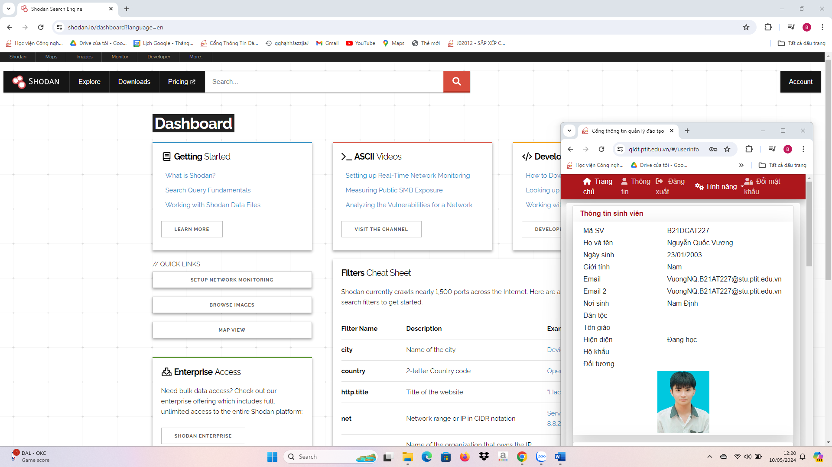

* + Tìm hiểu và thử nghiệm các bộ lọc trong danh sách: <https://beta.shodan.io/search/filters>

Sử dụng bộ lọc country:vn sẽ lọc được các thiết bị tại Việt Nam:

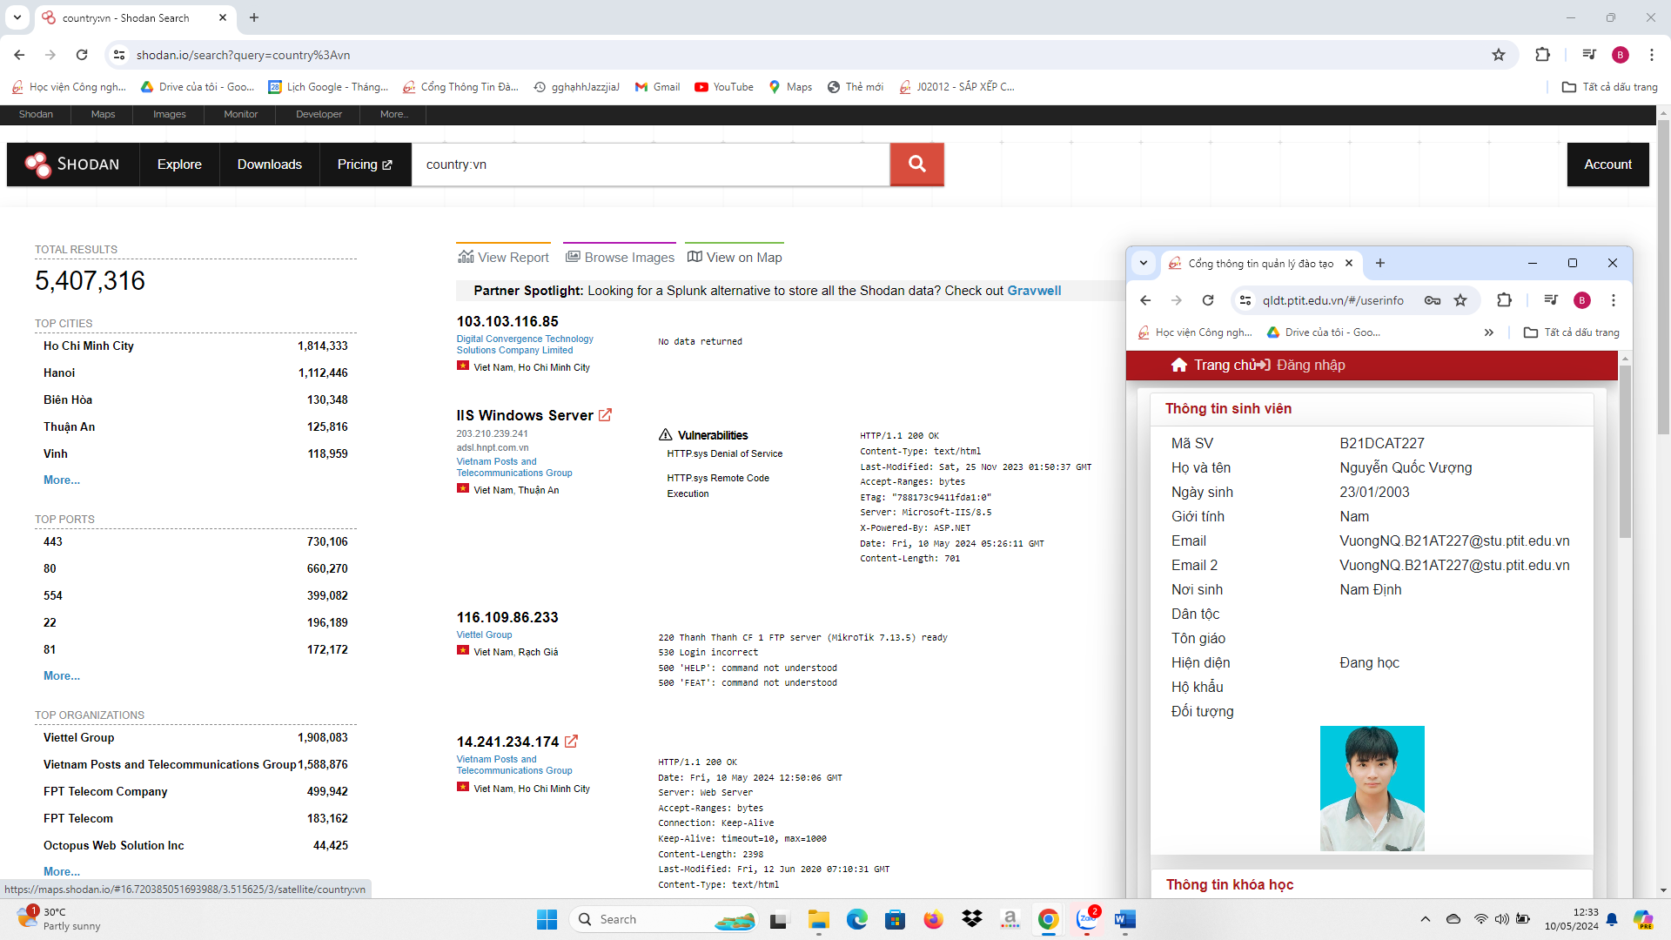

Lưu ý bộ lọc country chỉ nhận tham số là 2 chữ cái

Sử dụng bộ lọc tìm kiếm tại Việt Nam kết hợp với các cổng 21,22:

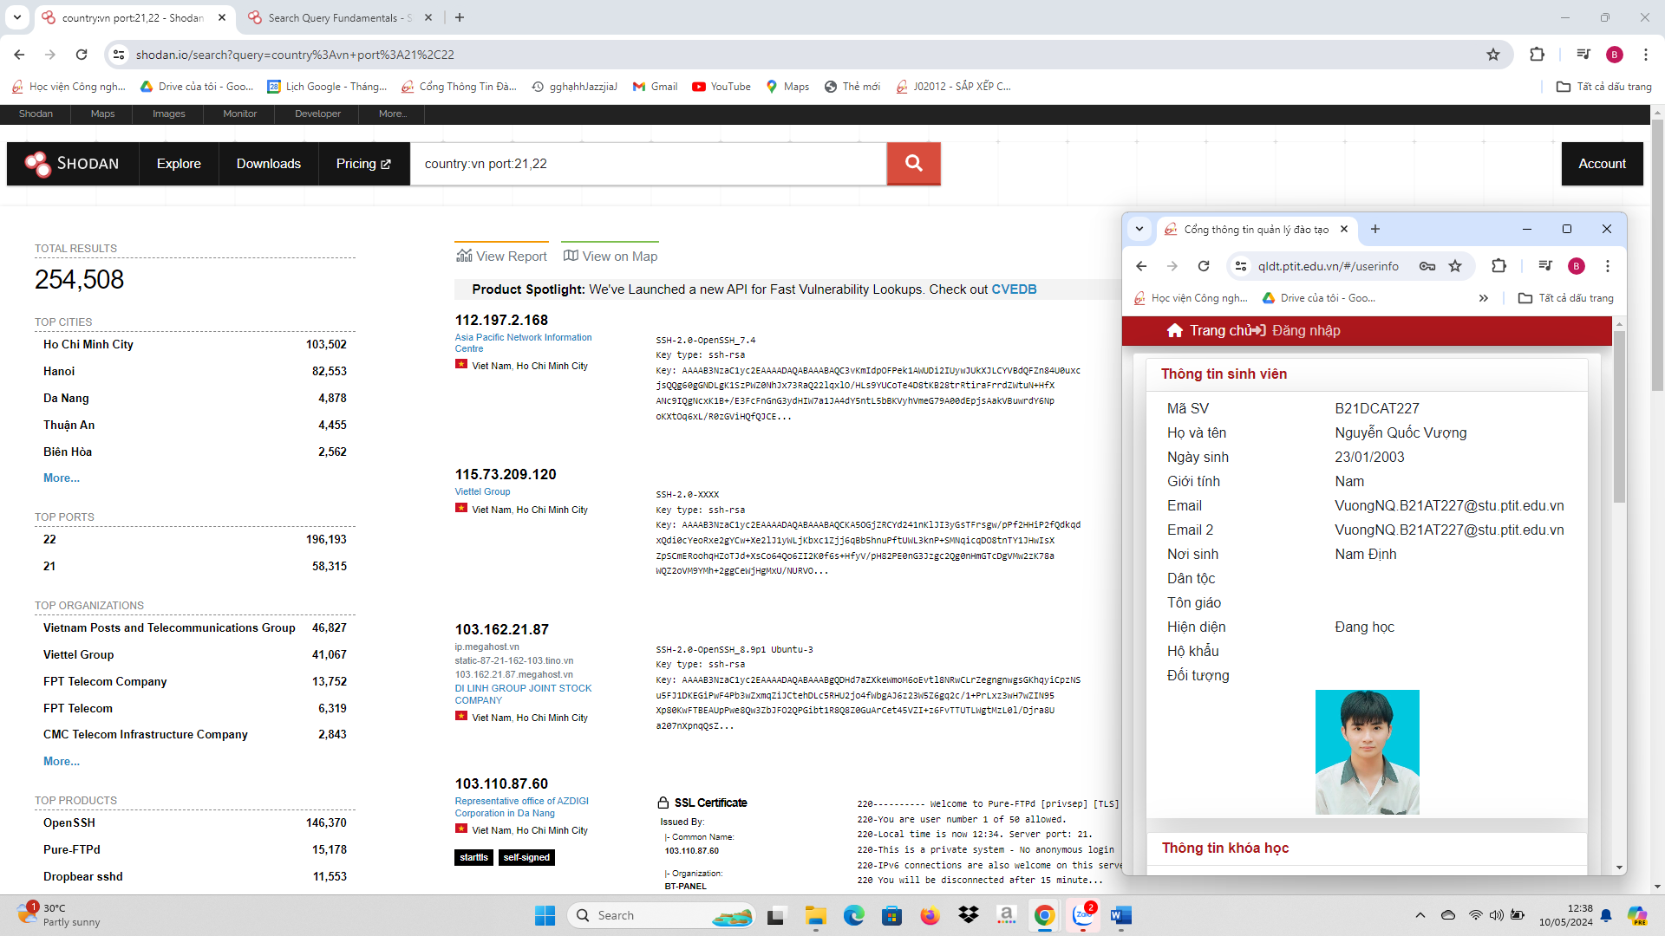

Tìm kiếm các web server chạy bằng apache:

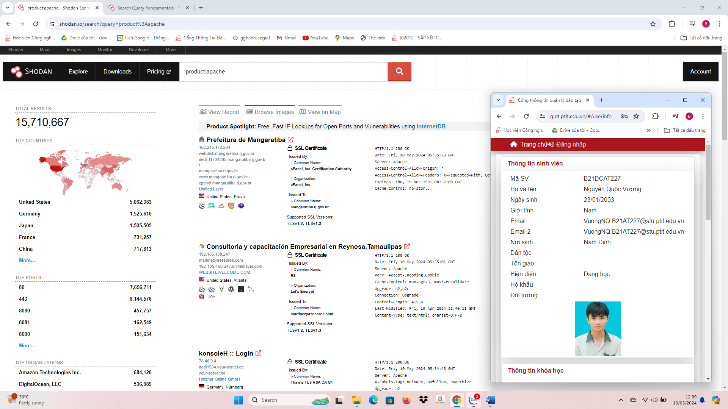

Chọn để xem chi tiết:

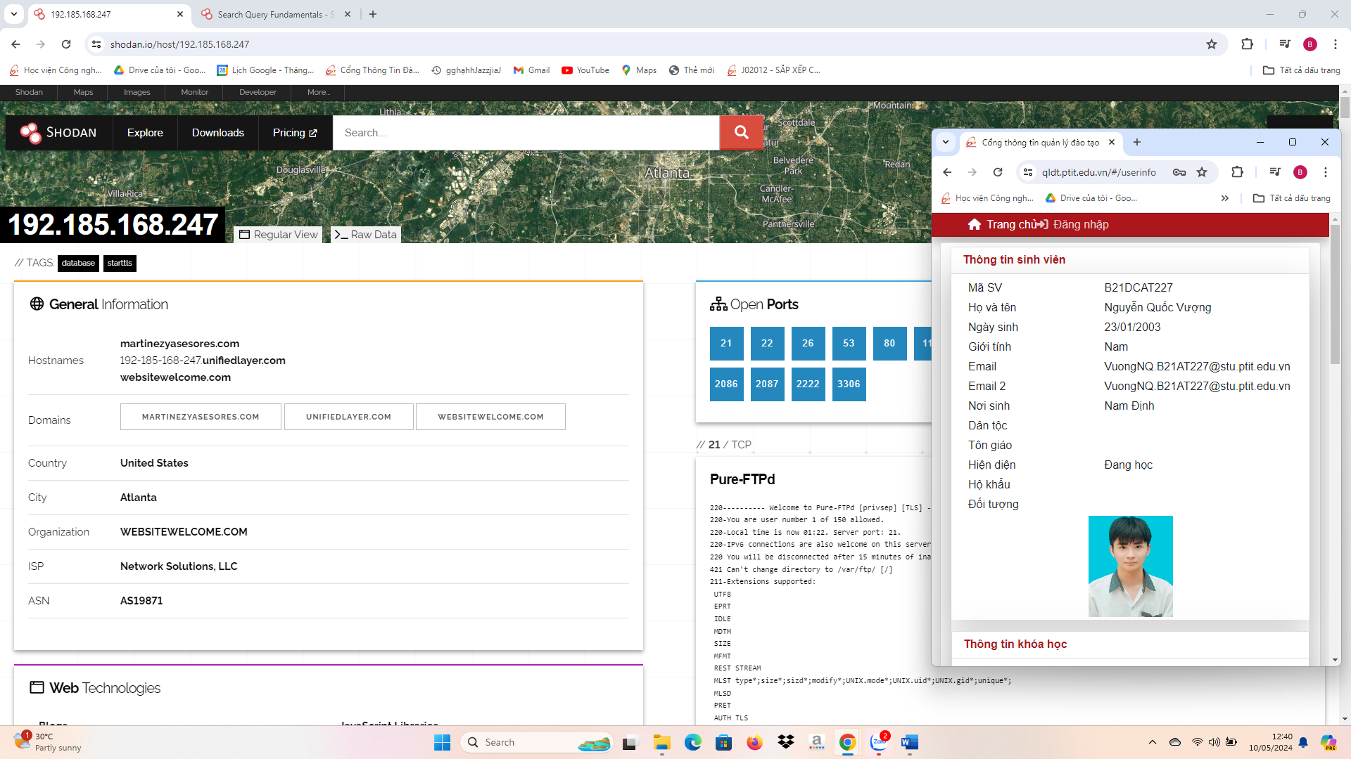

Sử dụng bộ lọc hostname để tìm kiếm theo địa chỉ tên miền:

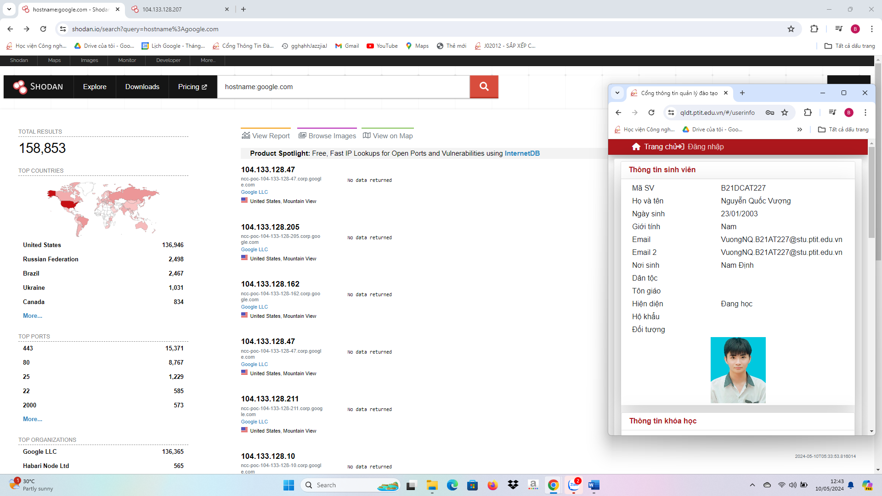

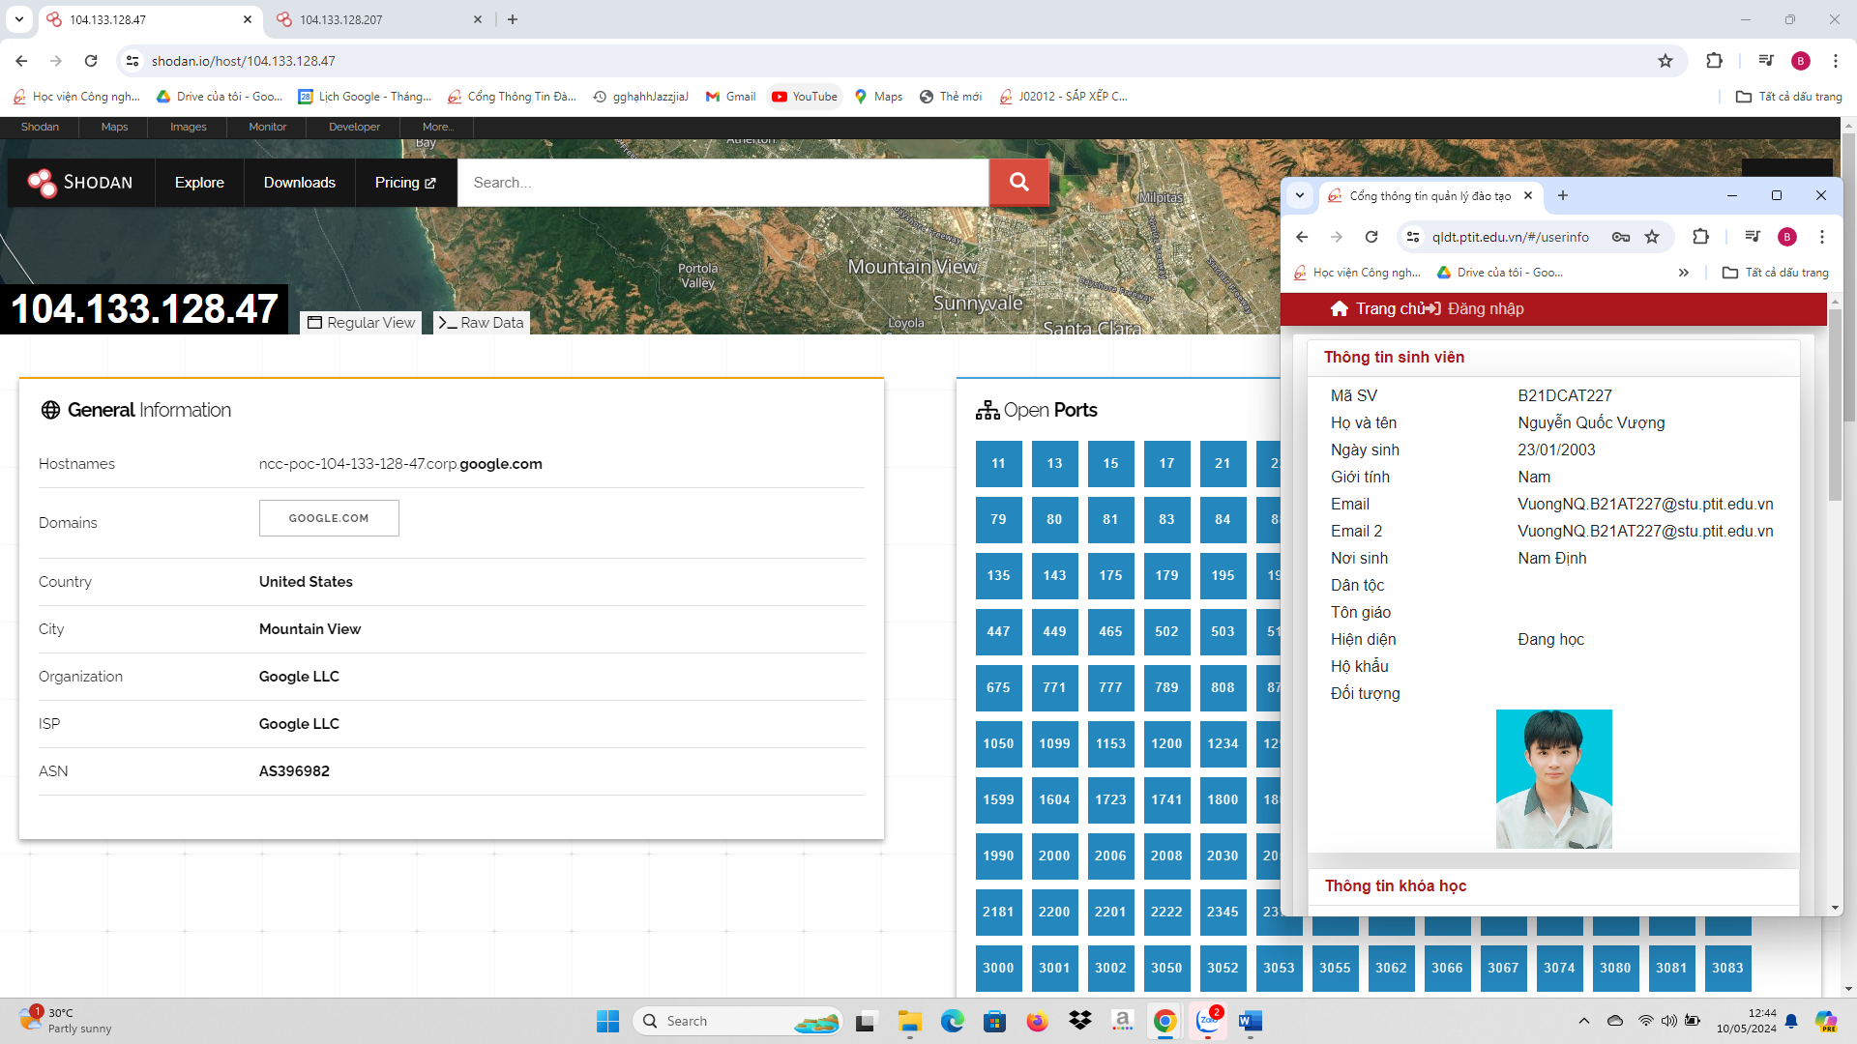

* + Tìm hiểu và thử nghiệm các ví dụ trong danh sách: <https://beta.shodan.io/search/examples>

Các ví dụ về bộ lọc:

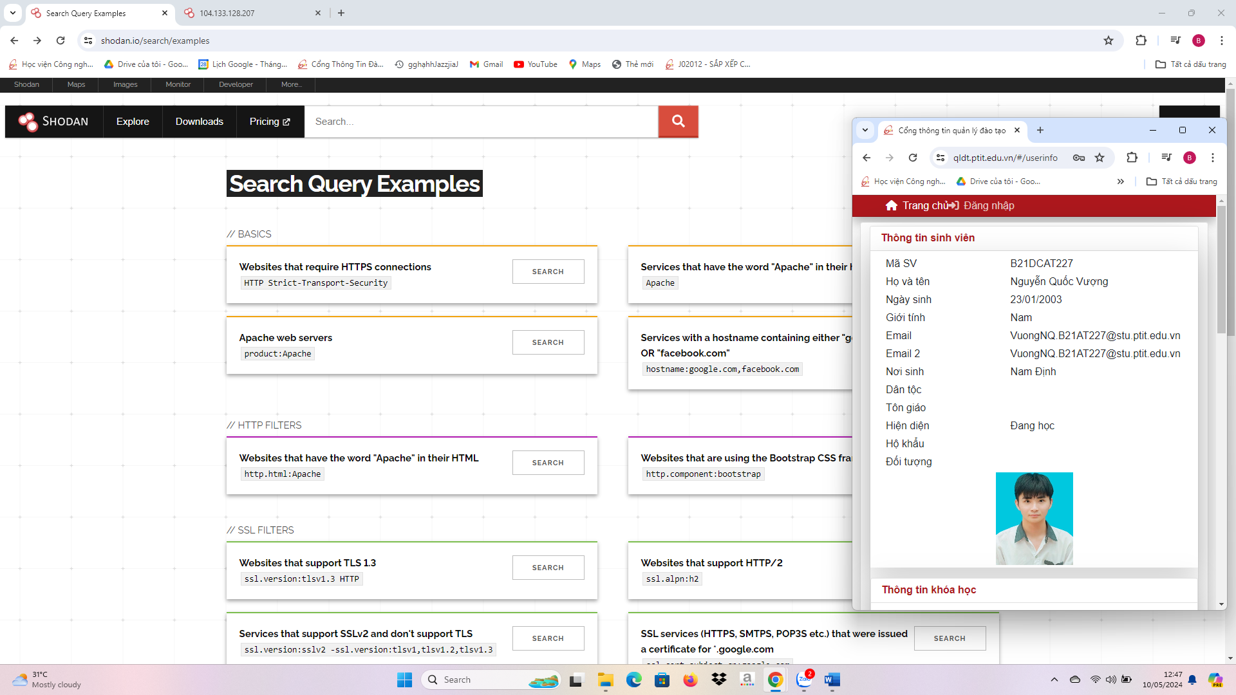

Sử dụng lần lượt các bộ lọc mẫu:

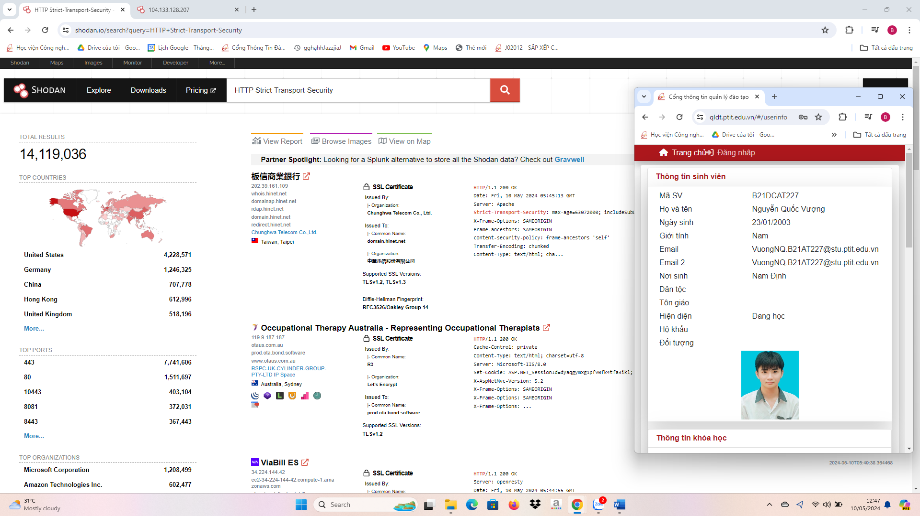

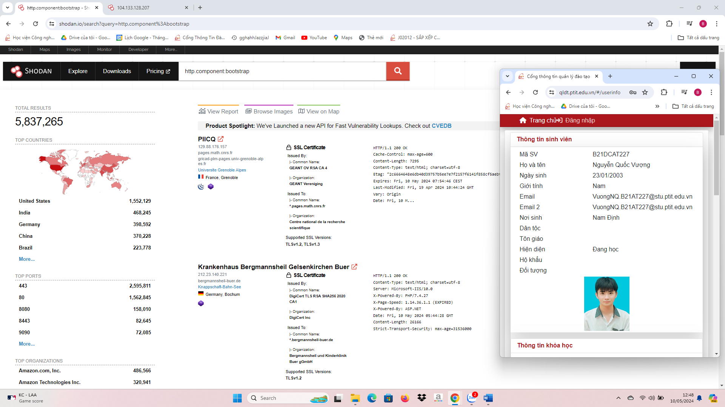

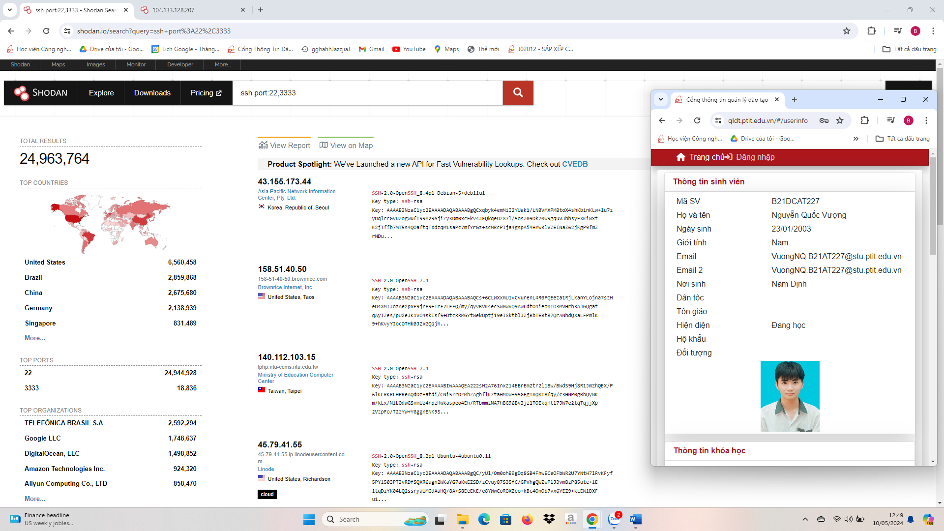

* + Tìm hiểu và thử nghiệm các ví dụ trong danh sách: https://[www.yeahhub.com/shodan-search-examples/](http://www.yeahhub.com/shodan-search-examples/)

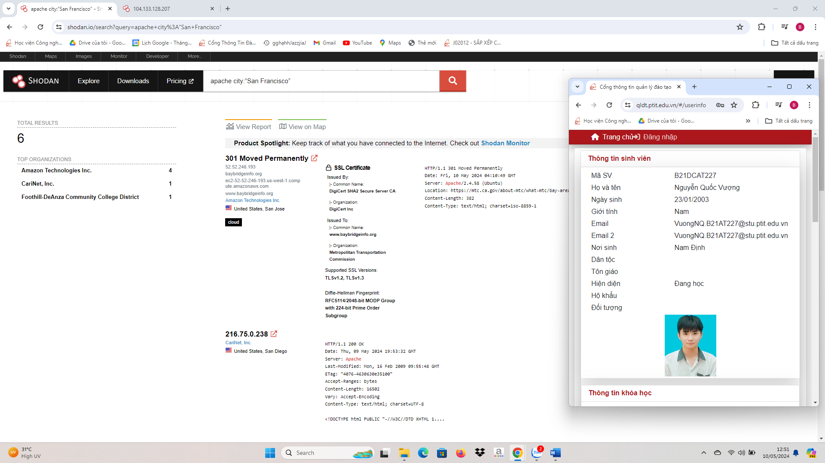

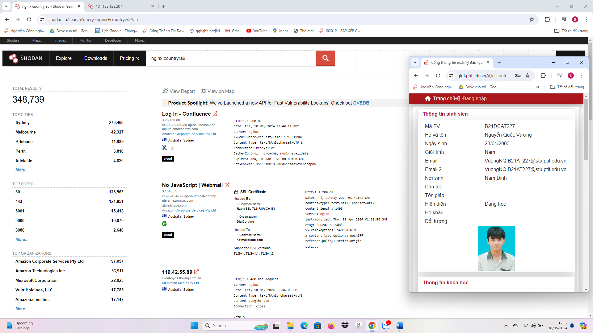

* + Tìm hiểu và thử nghiệm các ví dụ trong danh sách: https://[www.yeahhub.com/find-vulnerable-webcams-shodan-metasploit-](http://www.yeahhub.com/find-vulnerable-webcams-shodan-metasploit-) framework/

(Sử dụng shodan kết hợp với Metasploit để khai khác các camera có thể bị tấn công)

Vào account để lấy api key: (sử dụng tài khoản học viện để được free upgrade)

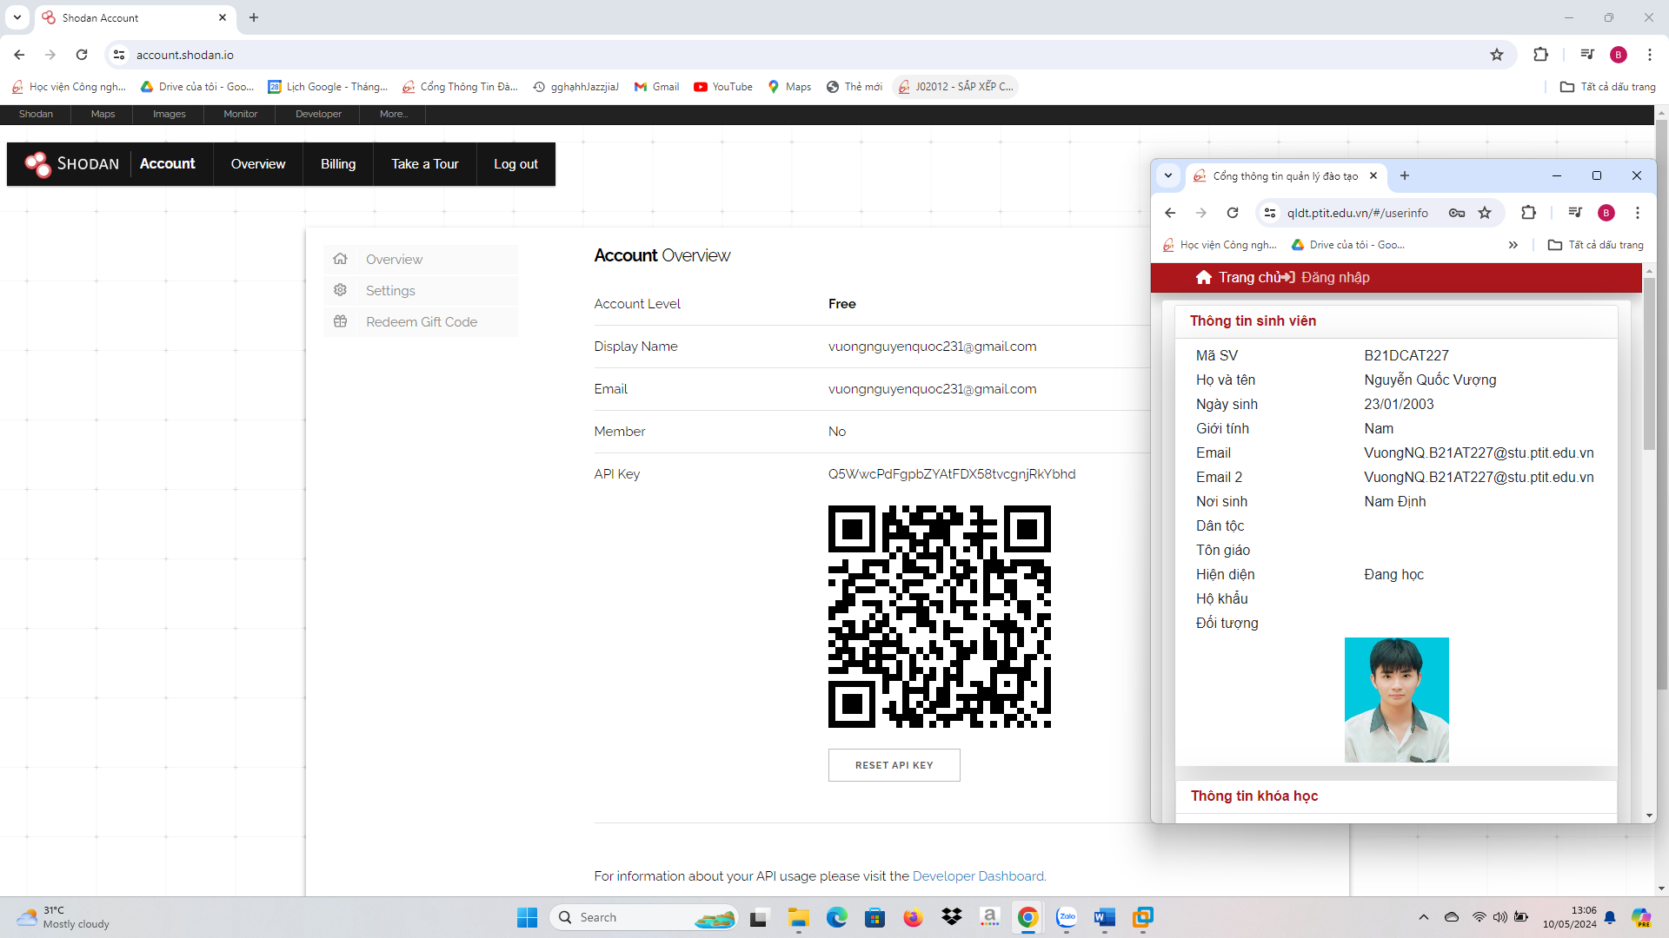

Khởi động Metasploit:

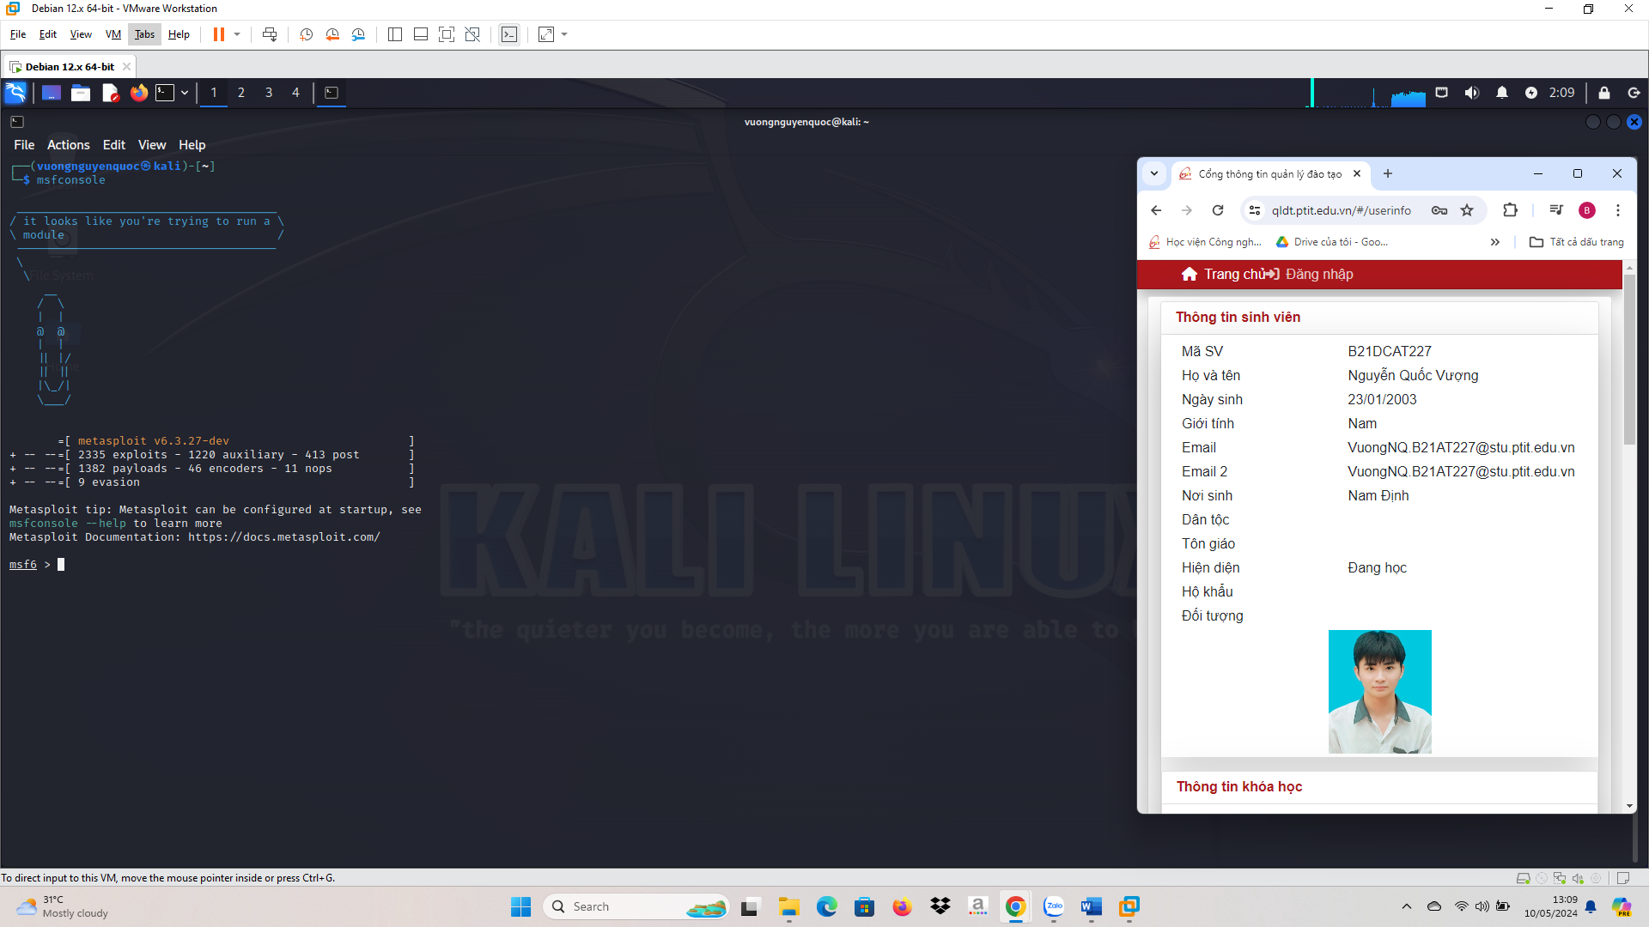

Tìm kiếm và lựa chọn module dung để tấn công:

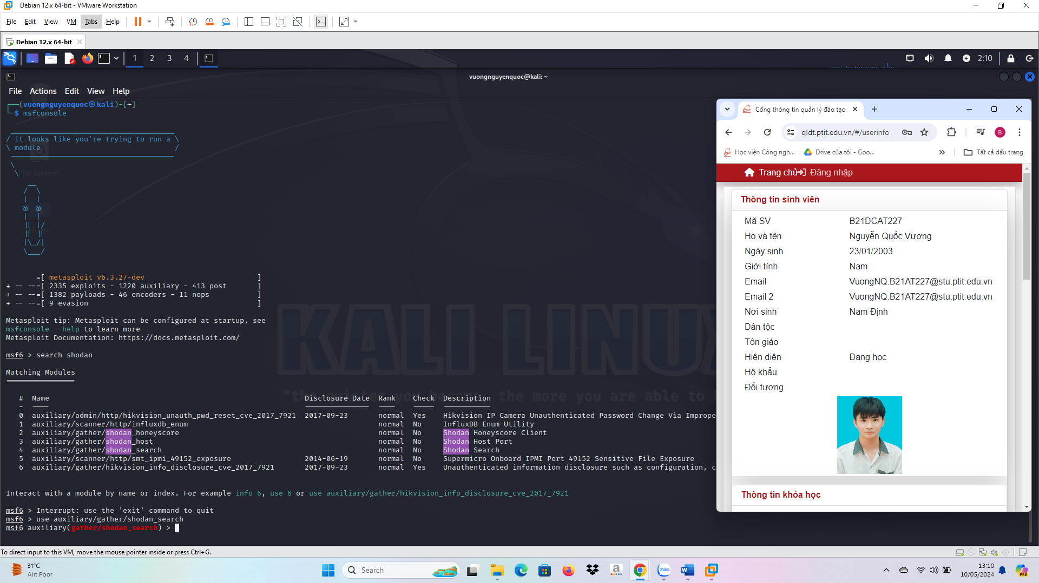

Xem các tùy chọn mặc định:

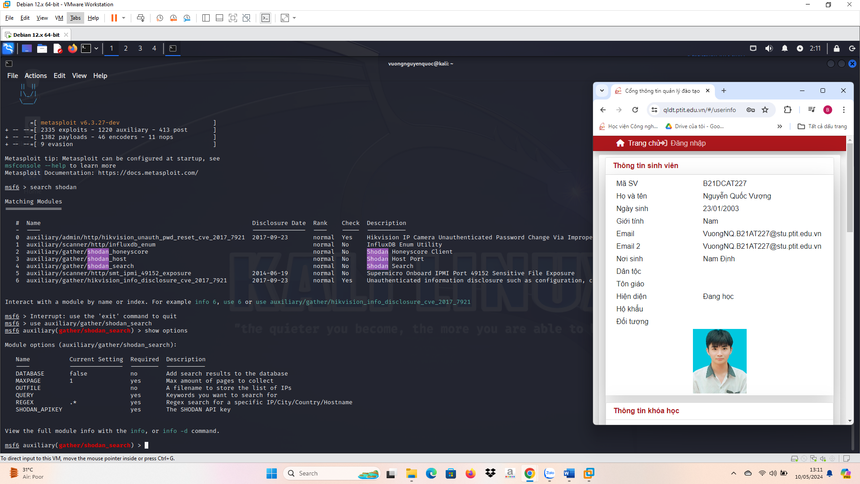

Thay đổi tùy chọn api key với key vừa lấy được trong account:

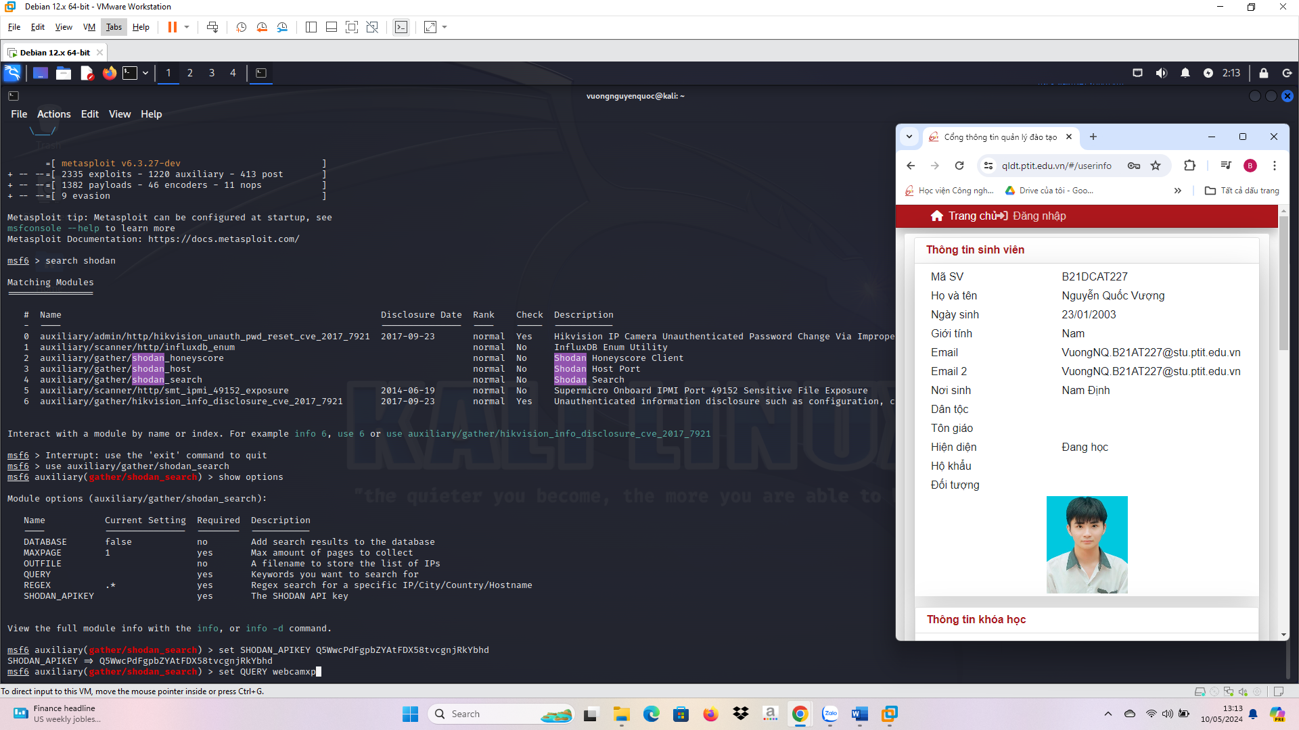

Thay đổi tùy chọn query thành lệnh truy vấn webcamxp (1 loại camera trực tuyến loại cũ dễ bị tấn công):

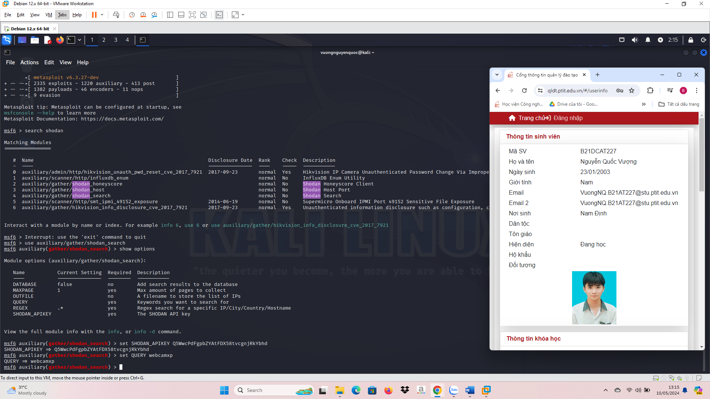

Ấn run và các webcam có thể bị tấn công sẽ hiện ra:

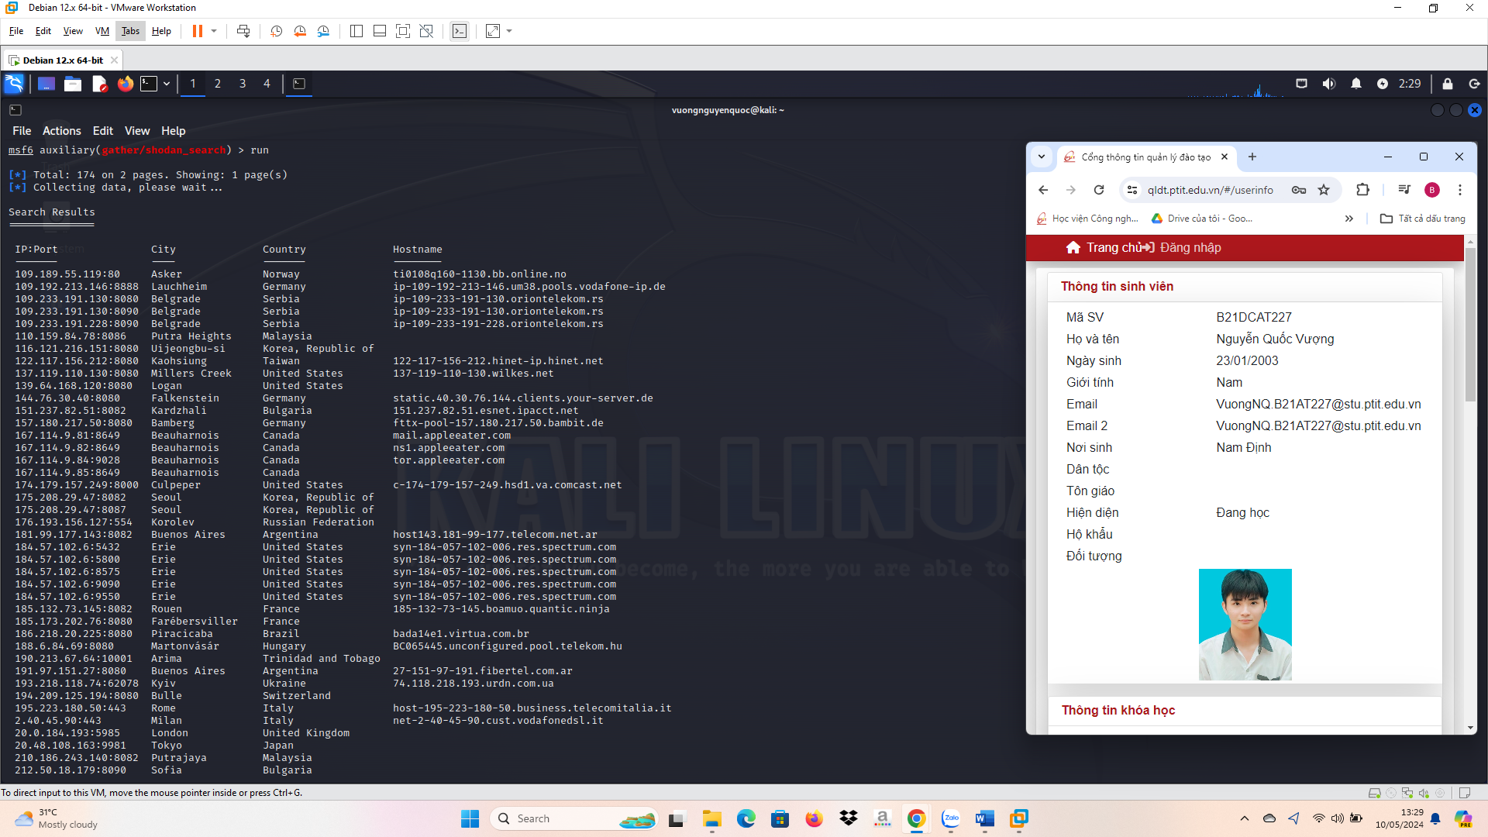

Chọn 1 địa chỉ rồi truy cập bằng trình duyệt có thể thấy được camera theo thời gian thực của thiết bị:

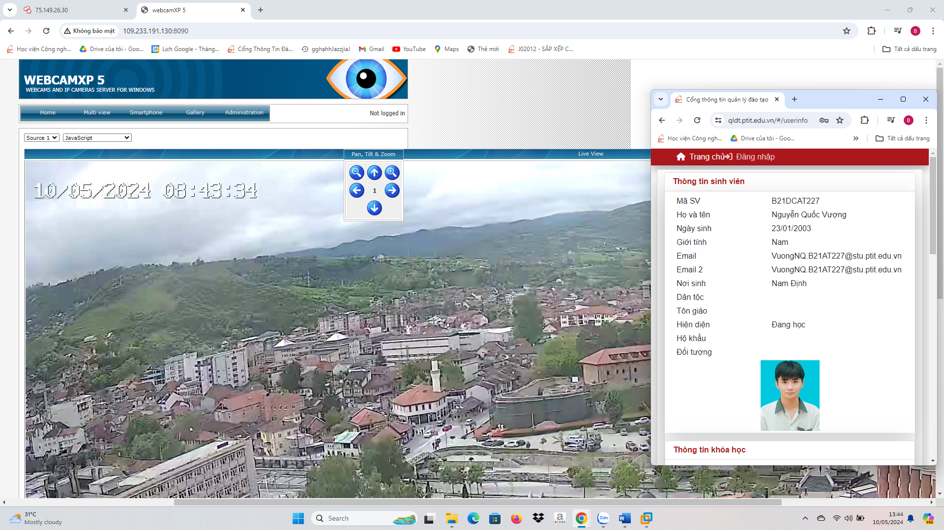

* + - 1. *Thử nghiệm với Google Hacking*

Google Hacking Database (GHDB) là một chỉ mục được phân loại gồm các truy vấn của công cụ tìm kiếm trên Internet được thiết kế để khám phá thông tin thú vị, và thường là nhạy cảm, được công bố công khai trên Internet. Các thông tin này không bao giờ được công khai nhưng do chúng được liên kết trong một tài liệu web, được thu thập và lập chỉ mục bởi một công cụ tìm kiếm. Chúng ta có thể sử dụng các phương pháp tìm kiếm nâng cao của Google để khai thác các thông tin này.

1. *Các bước thực hiện*
   * Vào website [www.exploit-db.com/google-hacking-database](http://www.exploit-db.com/google-hacking-database) và tìm hiểu

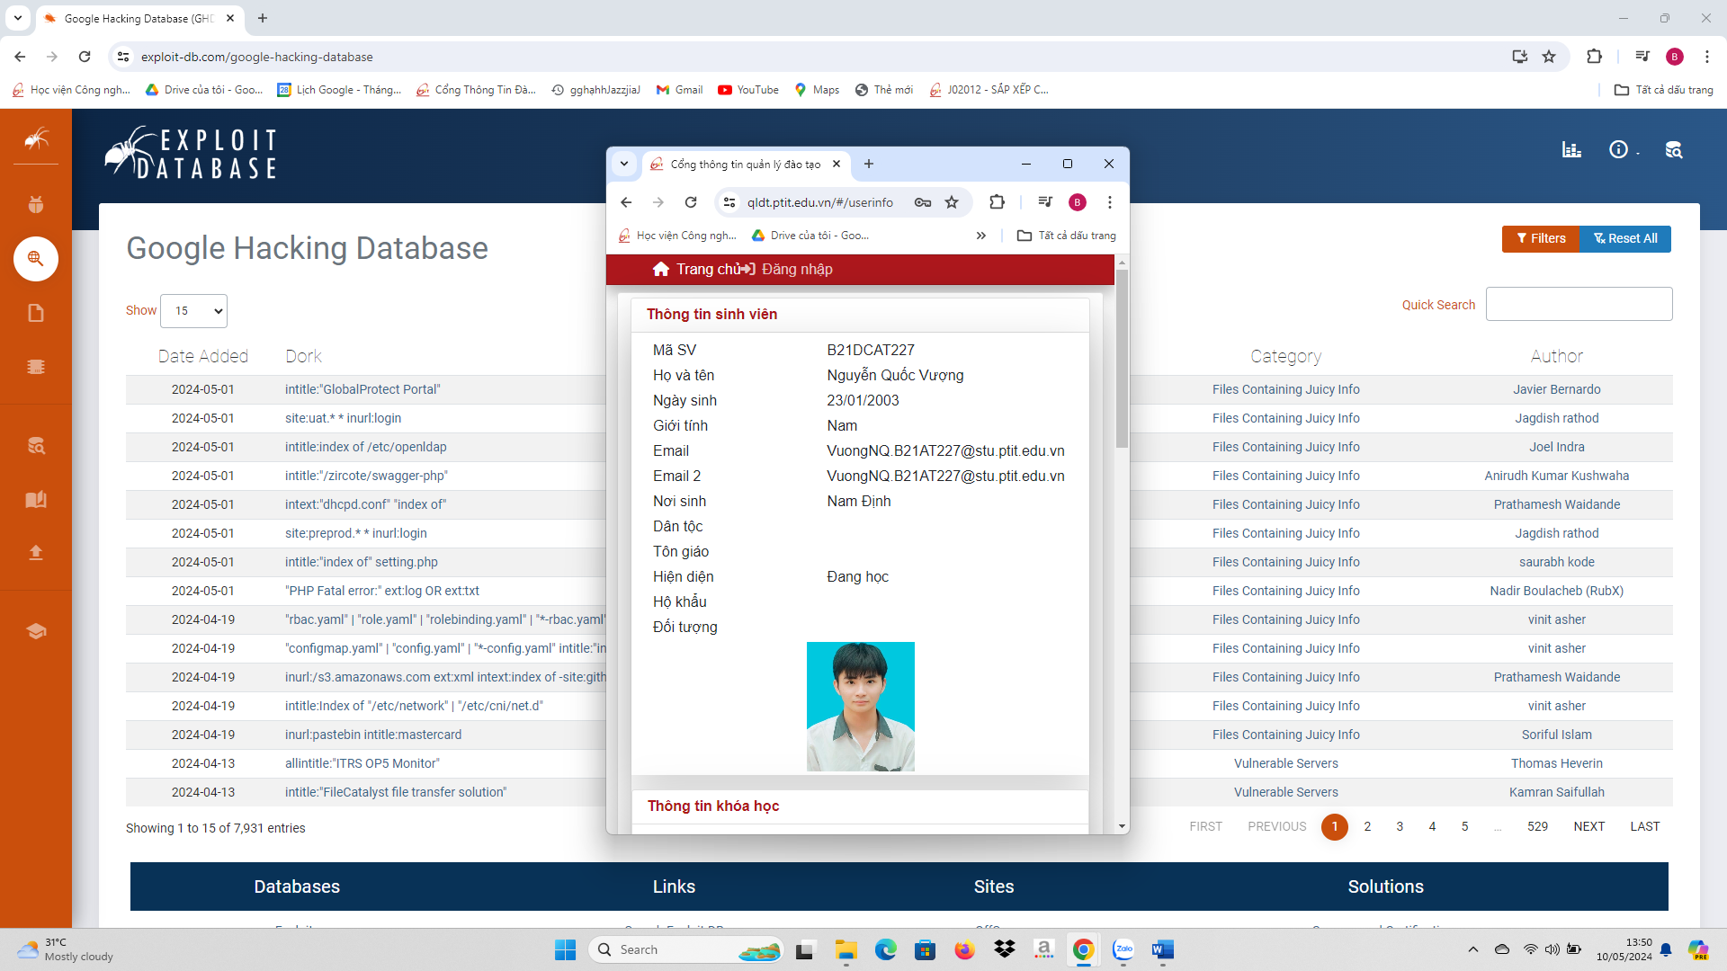

* + Nhấn vào nút Filters đầu bên phải của trang và mũi tên xổ menu để khai thác các mục. Các mục ở đây bao gồm Footholds, Files Containing Usernames, Sensitive Directories, Web Server Detection, và các thứ khác.

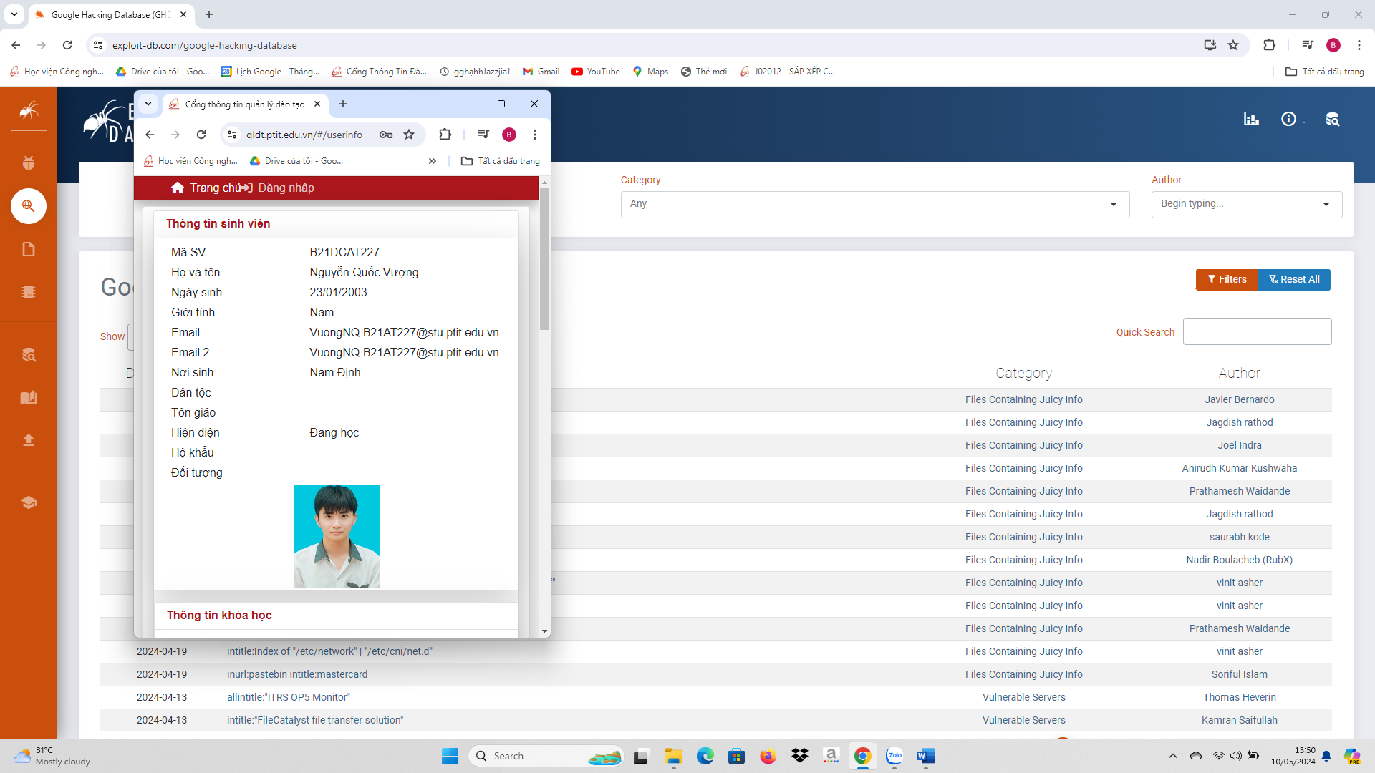

* + Chọn một mục để hiện ra trang thông tin có liên quan bao gồm thông tin tác giả, mô tả về tìm kiếm và các thông tin khác.

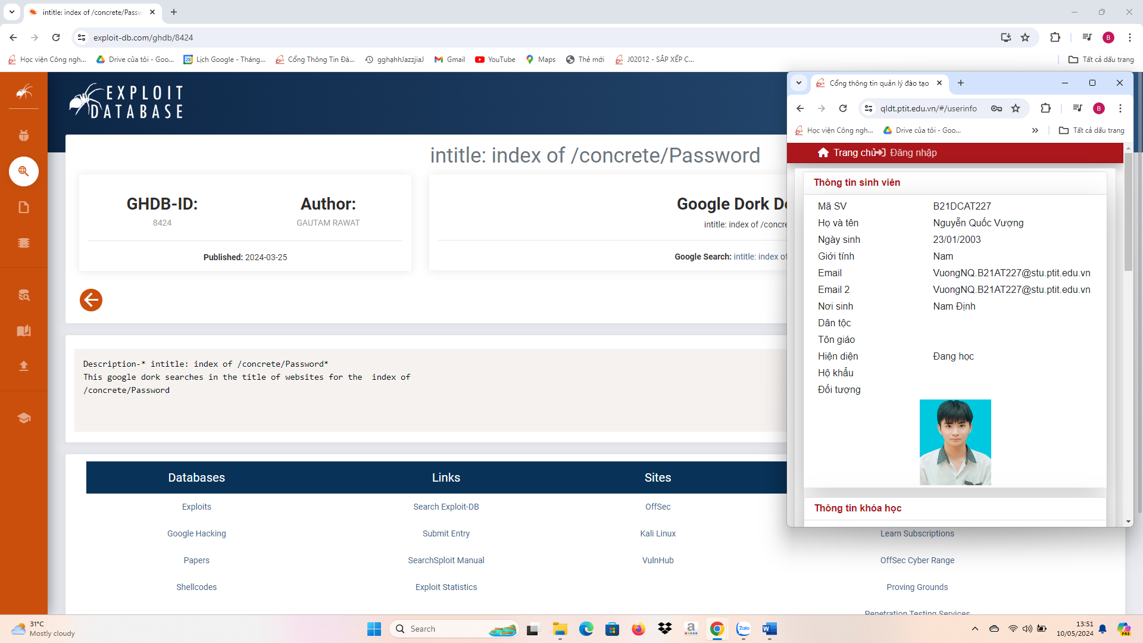

* + Thử nghiệm với ví dụ: [www.exploit-db.com/ghdb/4057](http://www.exploit-db.com/ghdb/4057) . Với truy vấn tìm kiếm intitle: “Index of” “DCIM”, Google sẽ trả về kết quả của các bộ sưu tập ảnh mà mọi người không biết ở đó. Sinh viên cần tìm hiểu các từ khóa trong câu lệnh: intitle, DCIM.

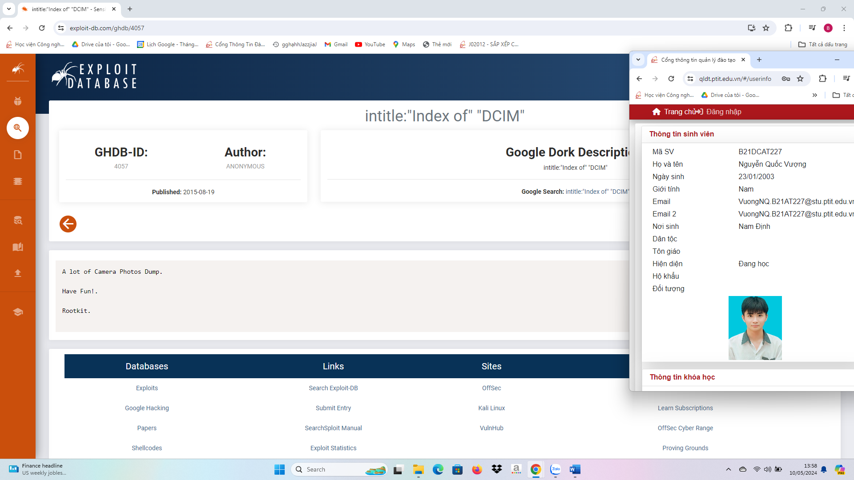

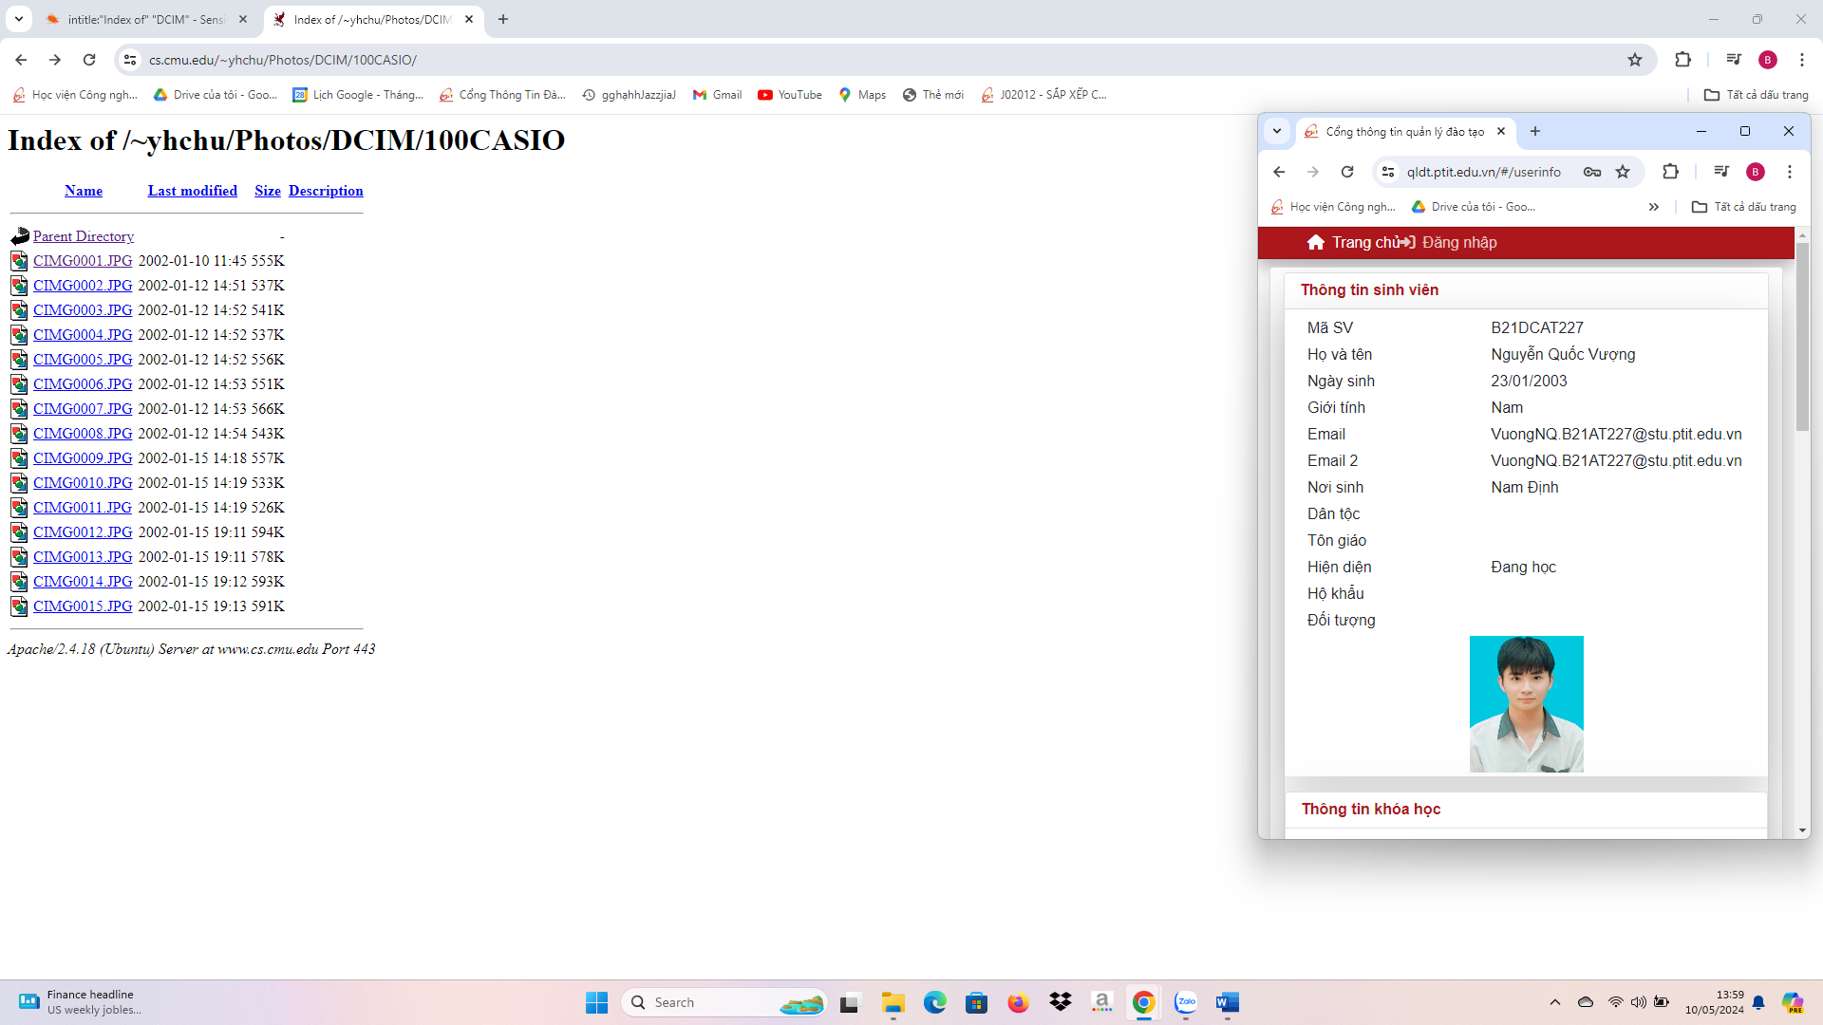

* + Tìm hiểu lệnh (còn gọi là Google dork) tại www.exploit- db.com/ghdb/6322 để tìm các khóa SSH.

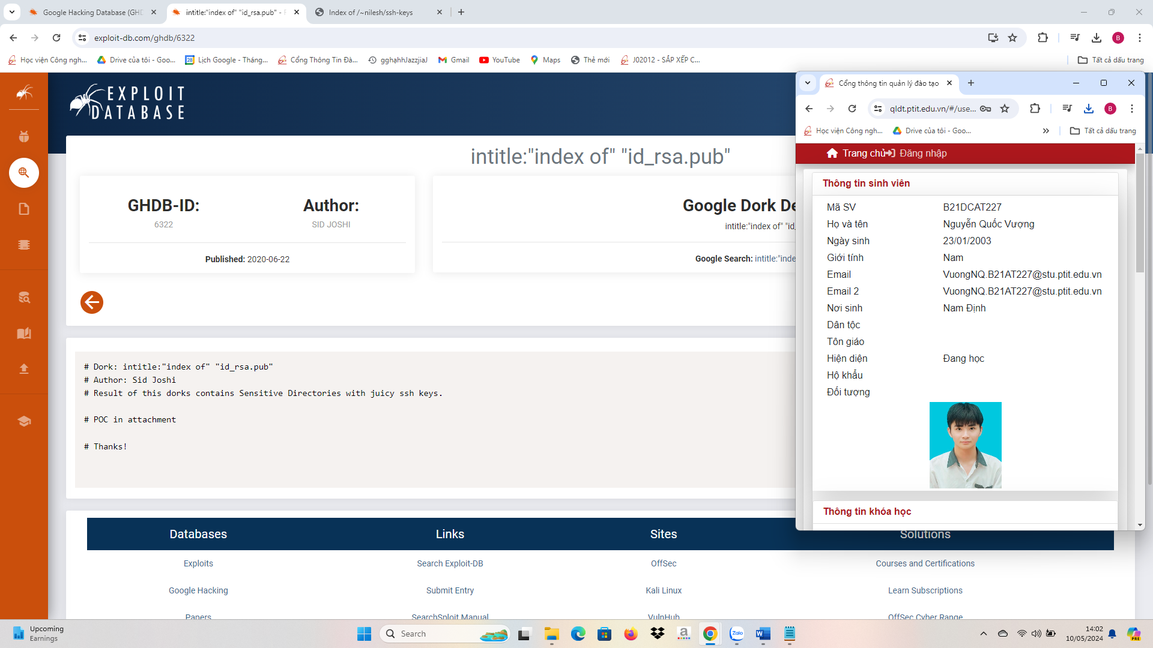

Các khóa SSH có thể tìm kiếm:

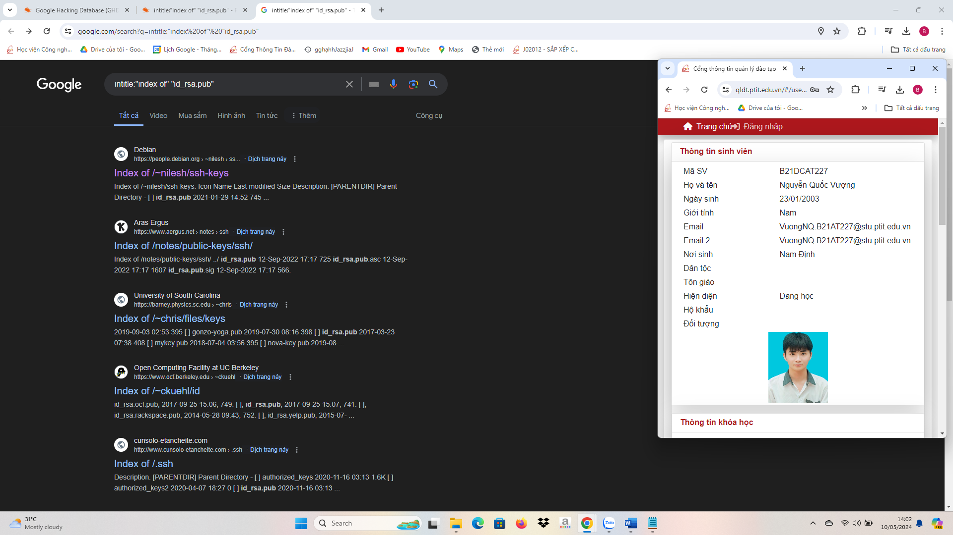

Có thể tải xuống và xem:

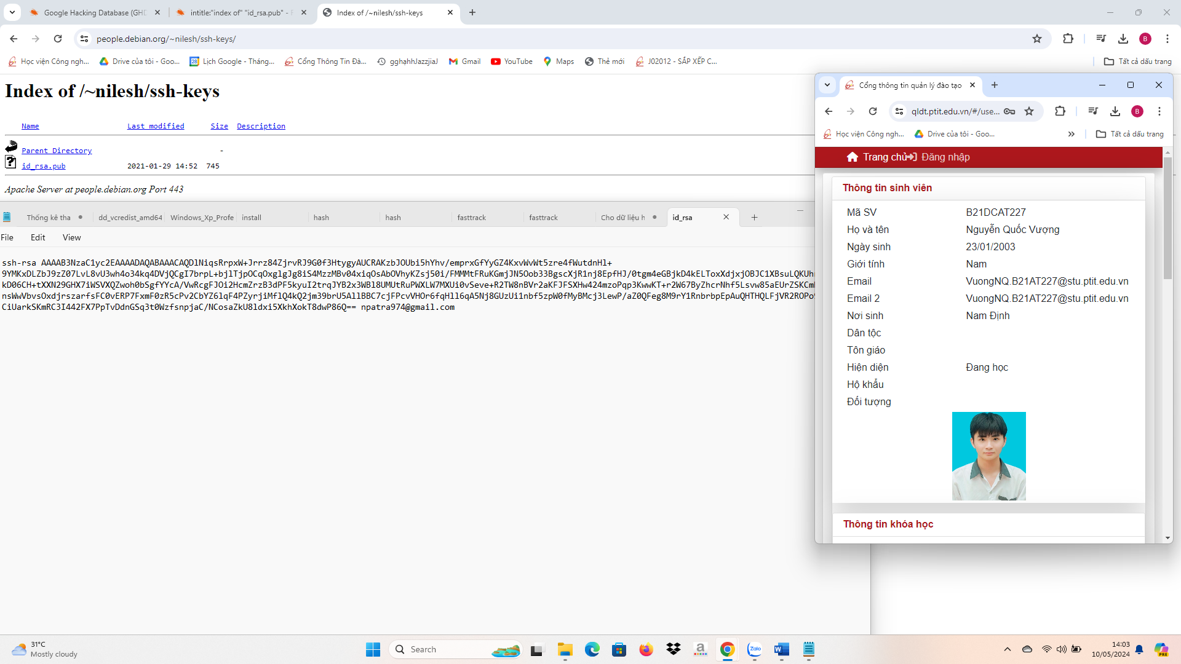

* + Tìm hiểu Google dork tại [www.exploit-db.com/ghdb/6412](http://www.exploit-db.com/ghdb/6412) tìm log có tên người dùng và mật khẩu, có thể có các mục khác như địa chỉ e-mail, URL mà những thông tin đăng nhập này được sử dụng, v.v.

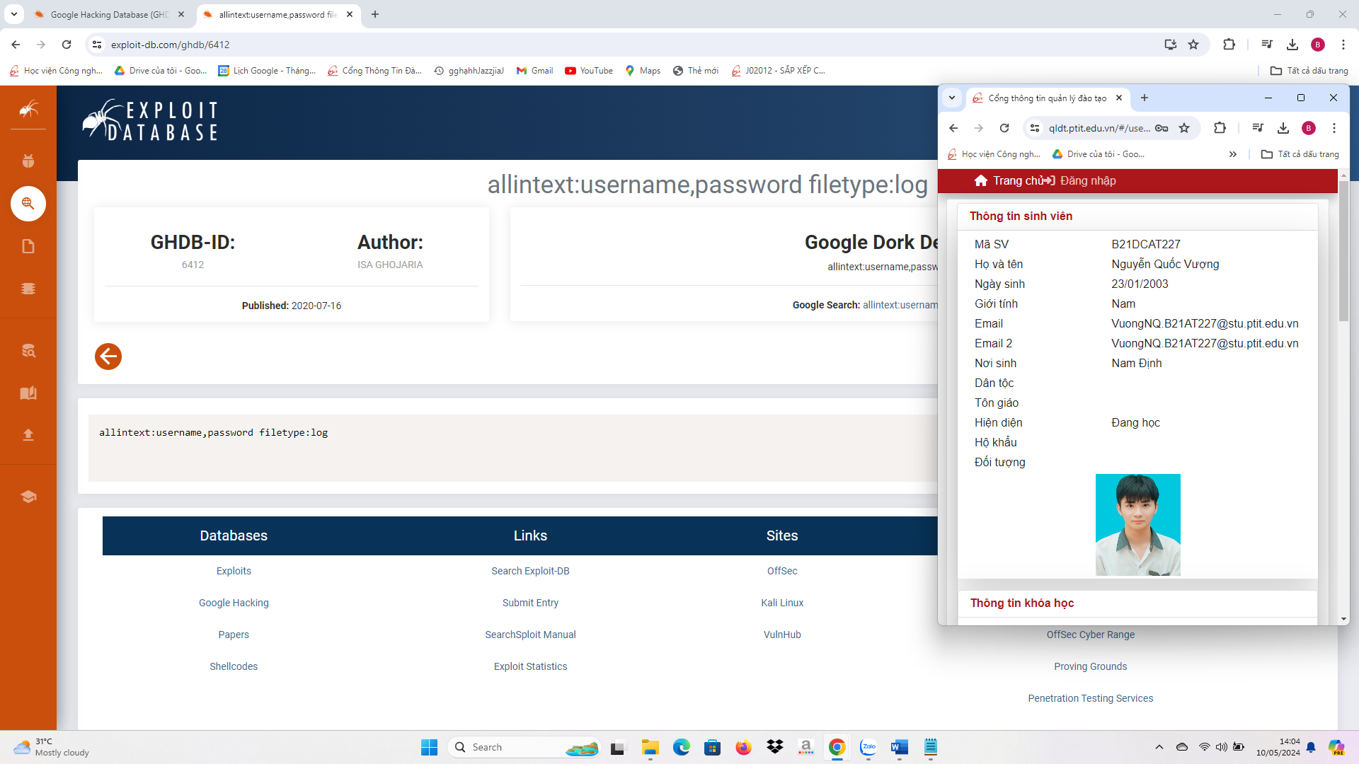

Xem các tài khoản và mật khẩu từ trang web được công khai:

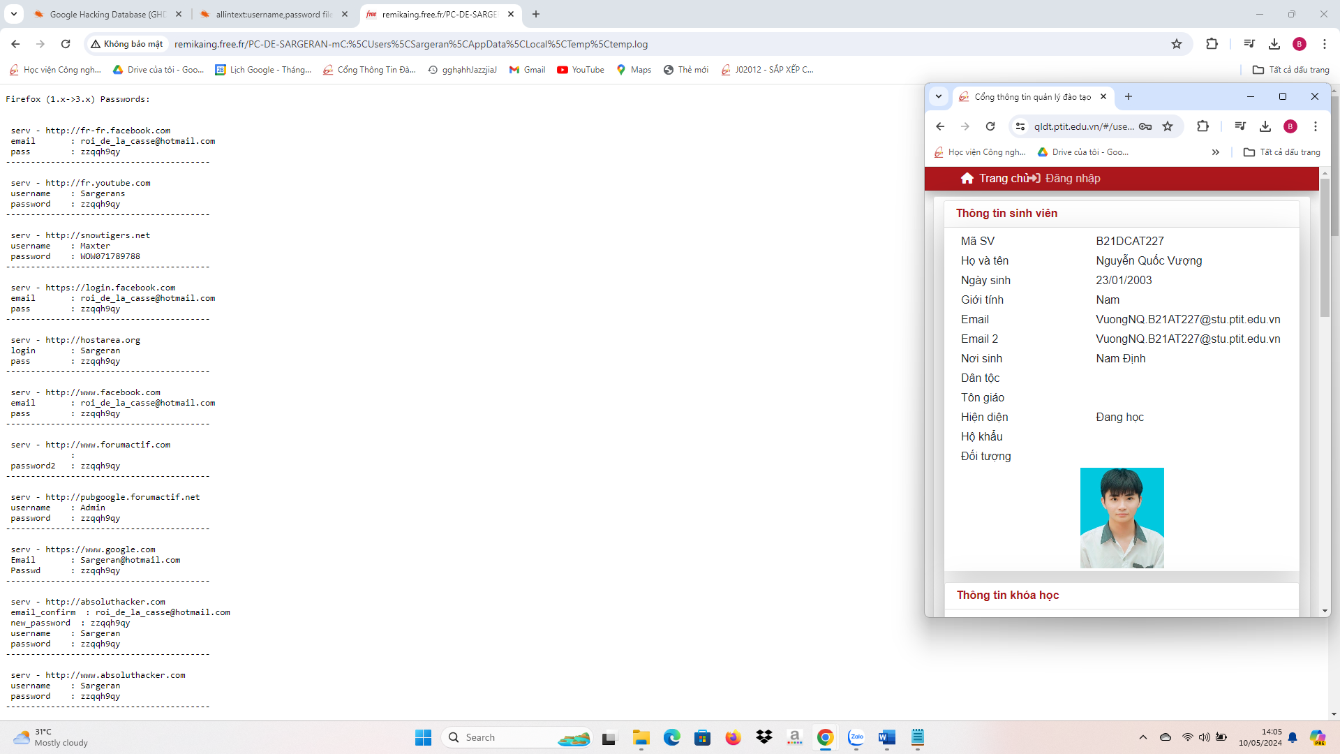

* + Quay lại GHDB ([www.exploit-db.com/google-hacking-database)](http://www.exploit-db.com/google-hacking-database)) và trong hộp văn bản Tìm kiếm nhanh ở bên phải, nhập FTP. Xuất hiện rất nhiều Google dorks liên quan đến Giao thức truyền tệp (FTP).

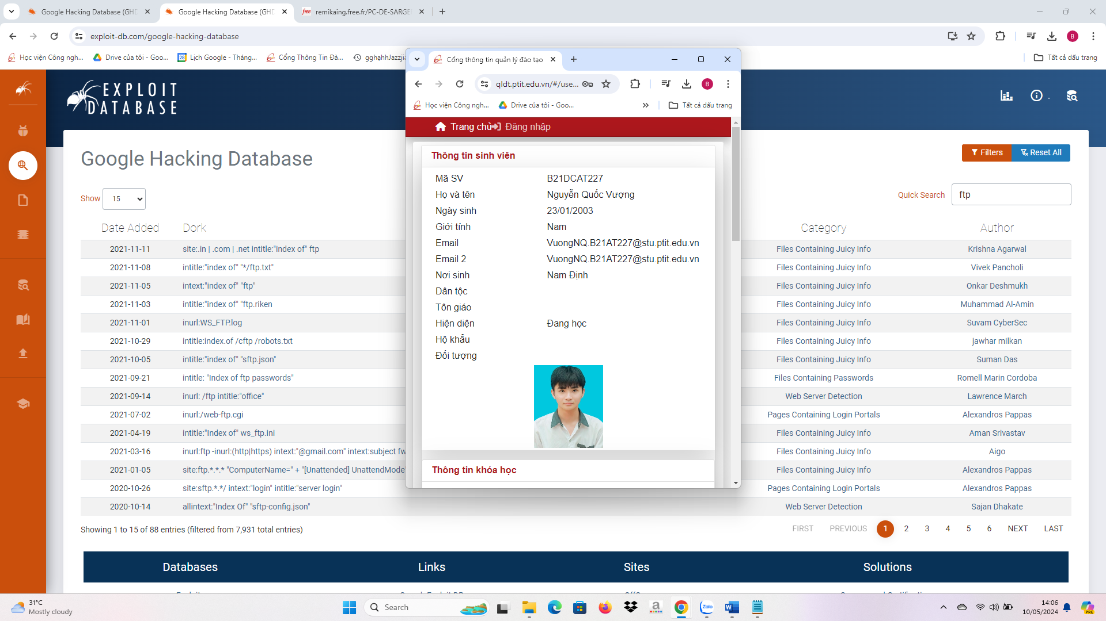

* + Chọn 5 Google dork, mỗi loại thuộc một danh mục khác nhau và giải thích cách chúng có thể có nguy hiểm như thế nào. Theo tùy chọn, hãy nhấp vào siêu liên kết cho các dork thực tế của Google để xem kết quả nào được trả

về. Sinh viên không sử dụng các kết quả trả về do đó có thể là một hành vi không hợp pháp.

* Tìm các HKEY trong registry:

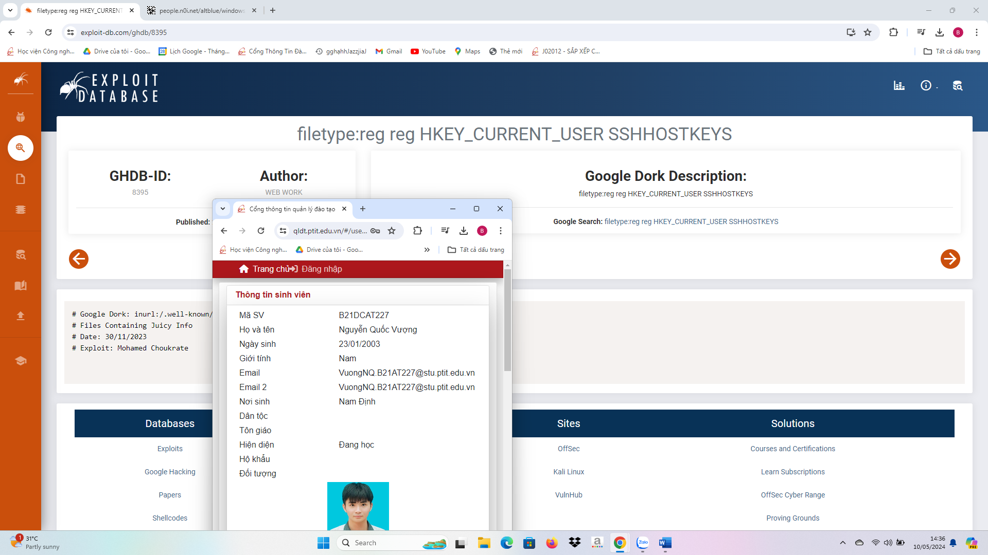

Chọn liên kết và xem HKEY:

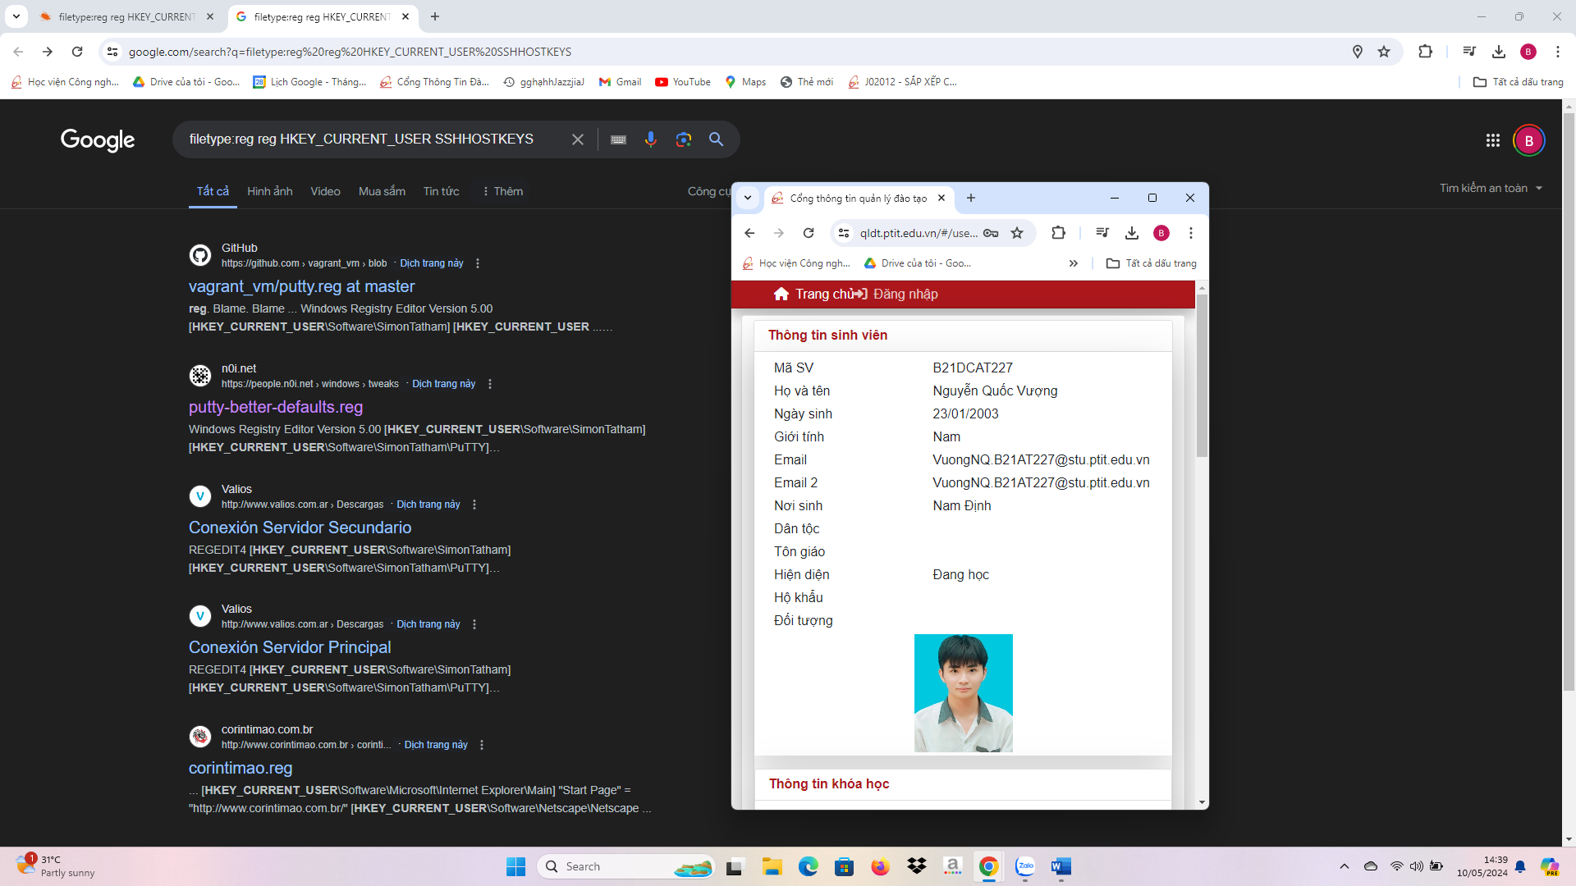

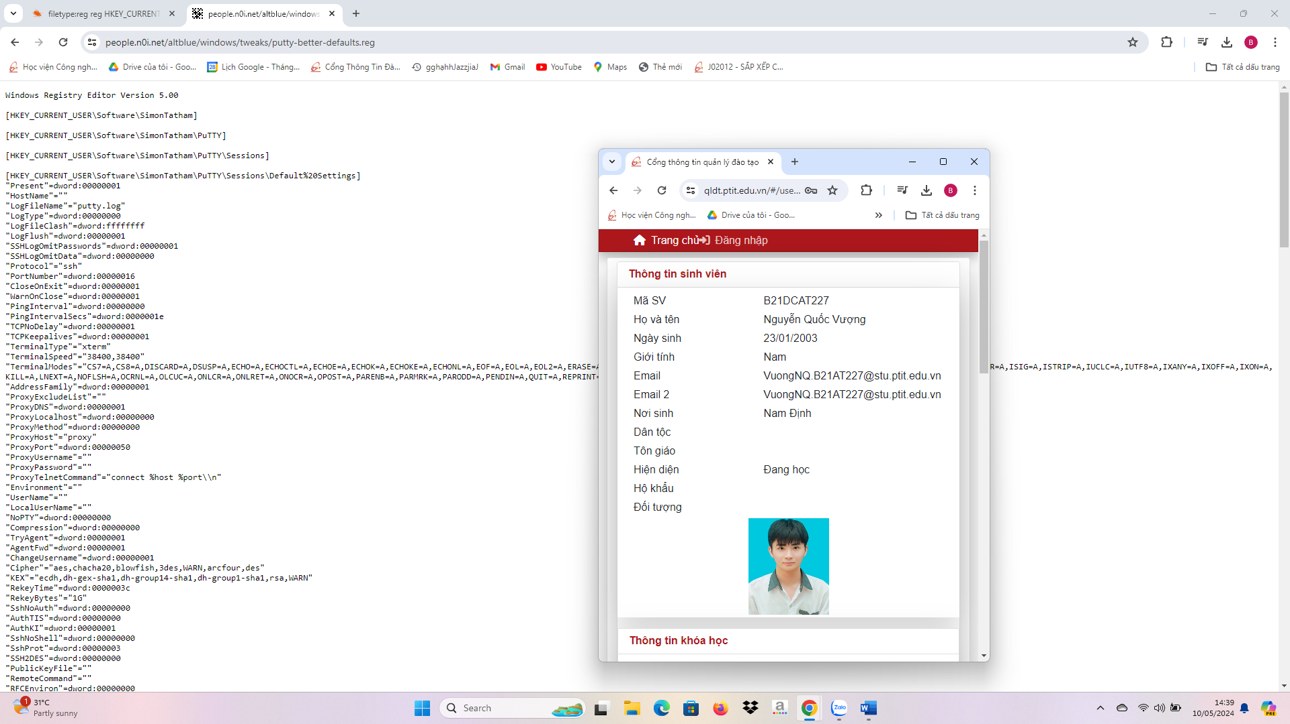

* Tìm kiếm mật khẩu trong file htpasswd của apache:

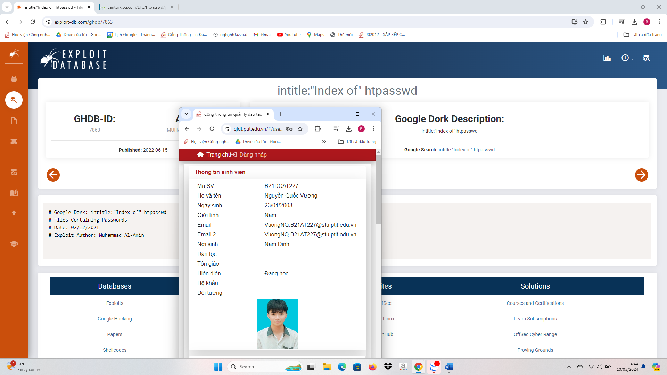

Truy cập website và tìm kiếm file chứa mật khẩu:

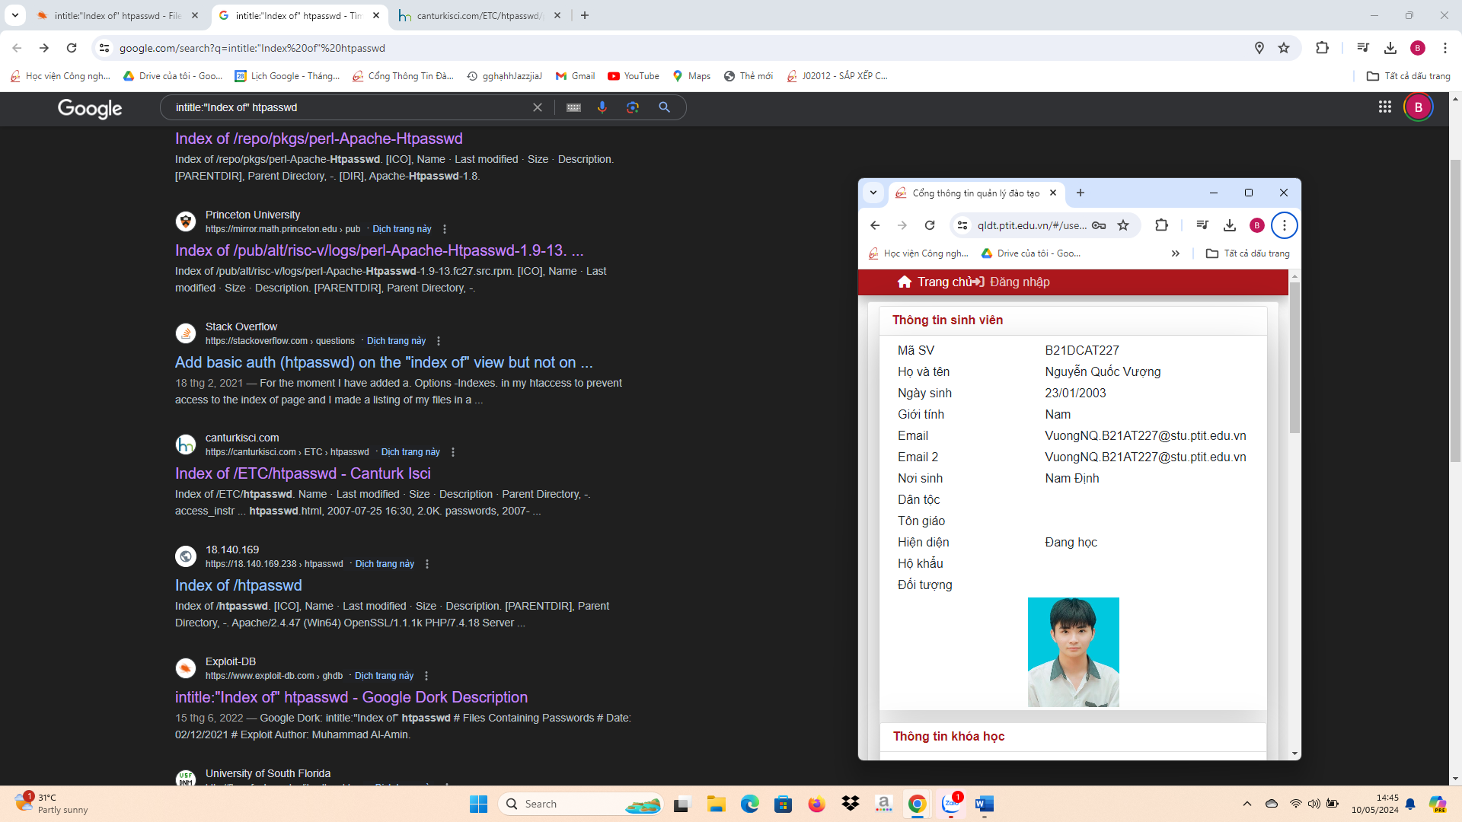

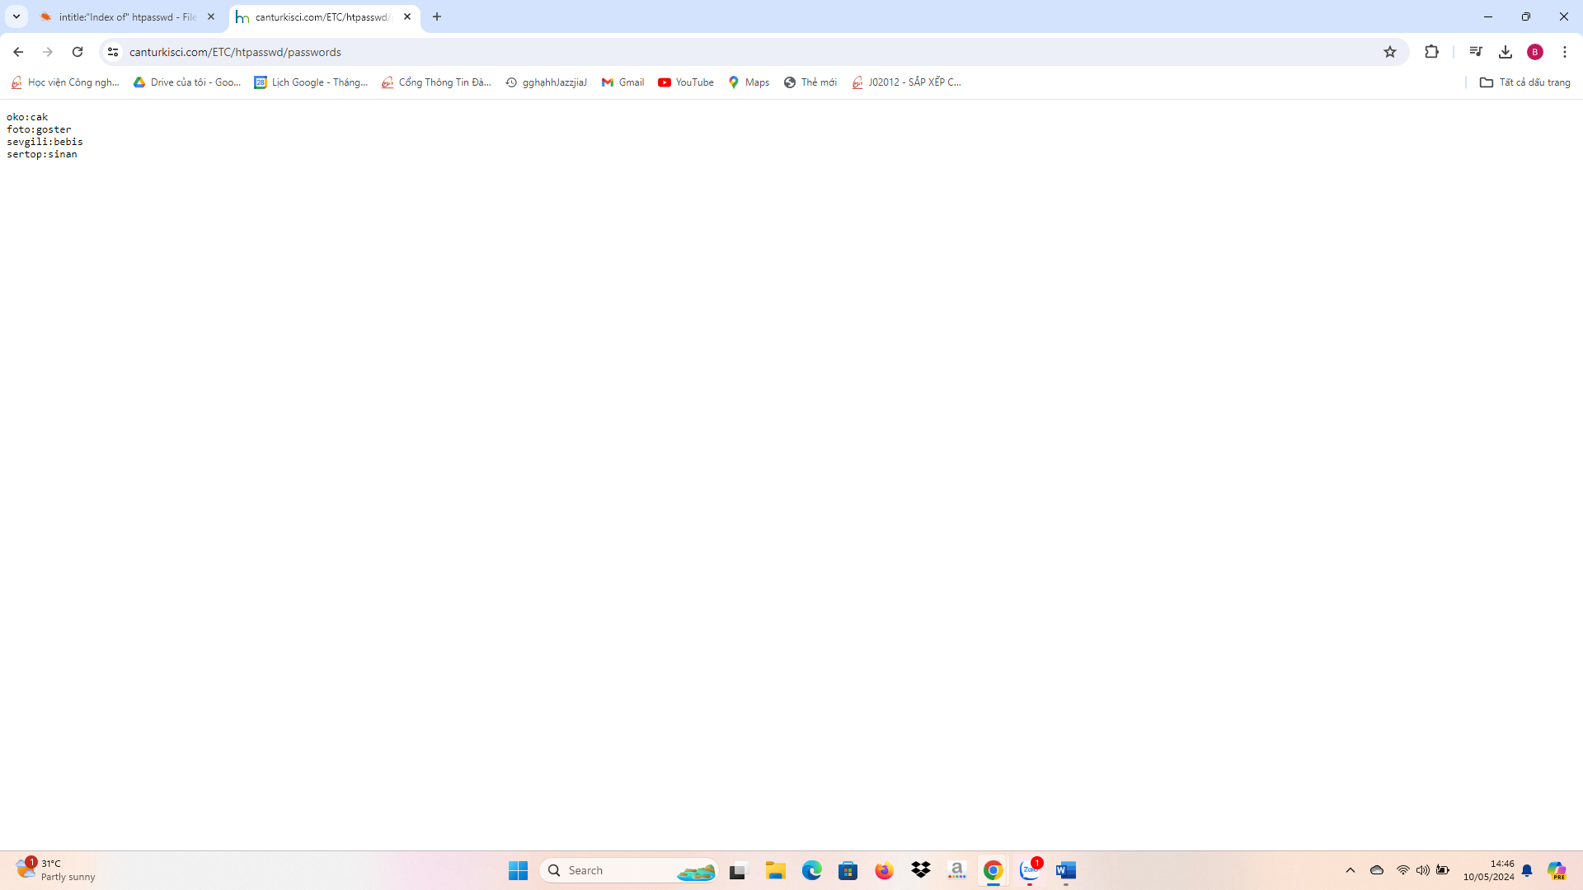

* Tìm kiếm ảnh chụp màn hình:

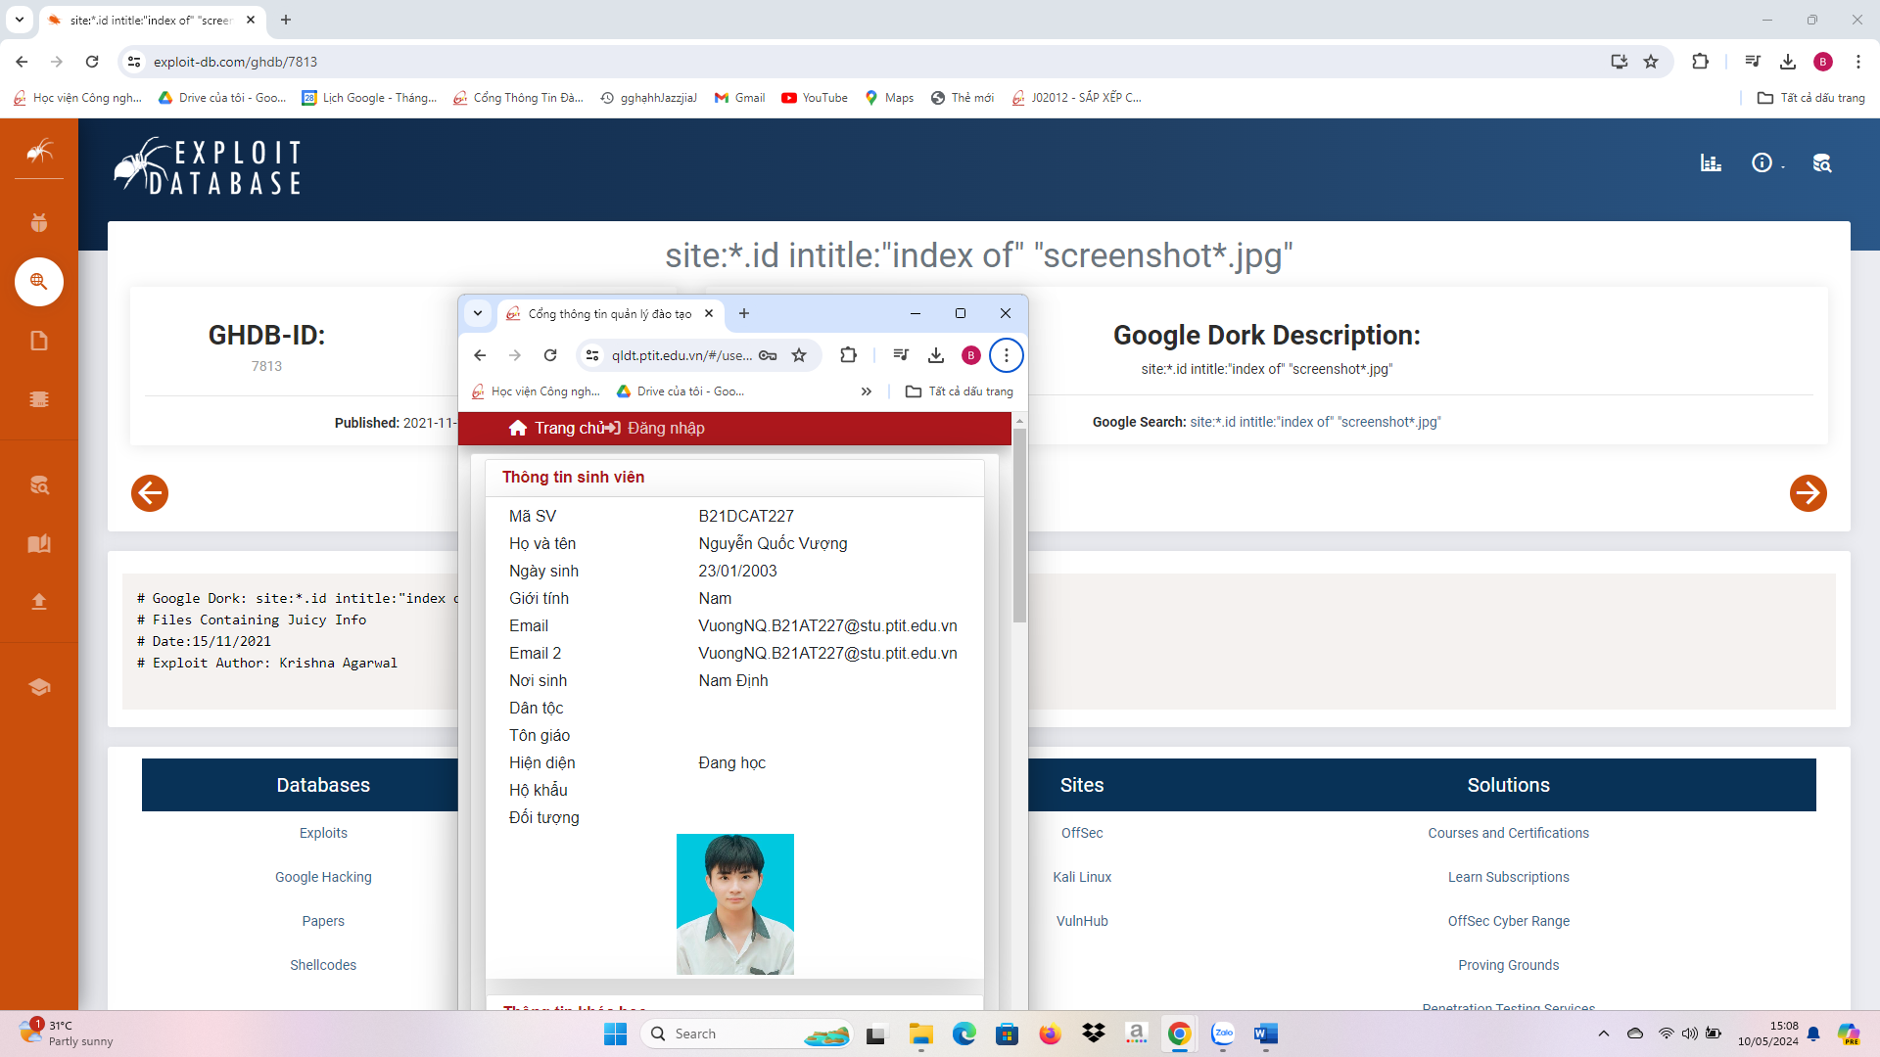

Truy cập vào 1 website bất kì và lấy được ảnh chụp:

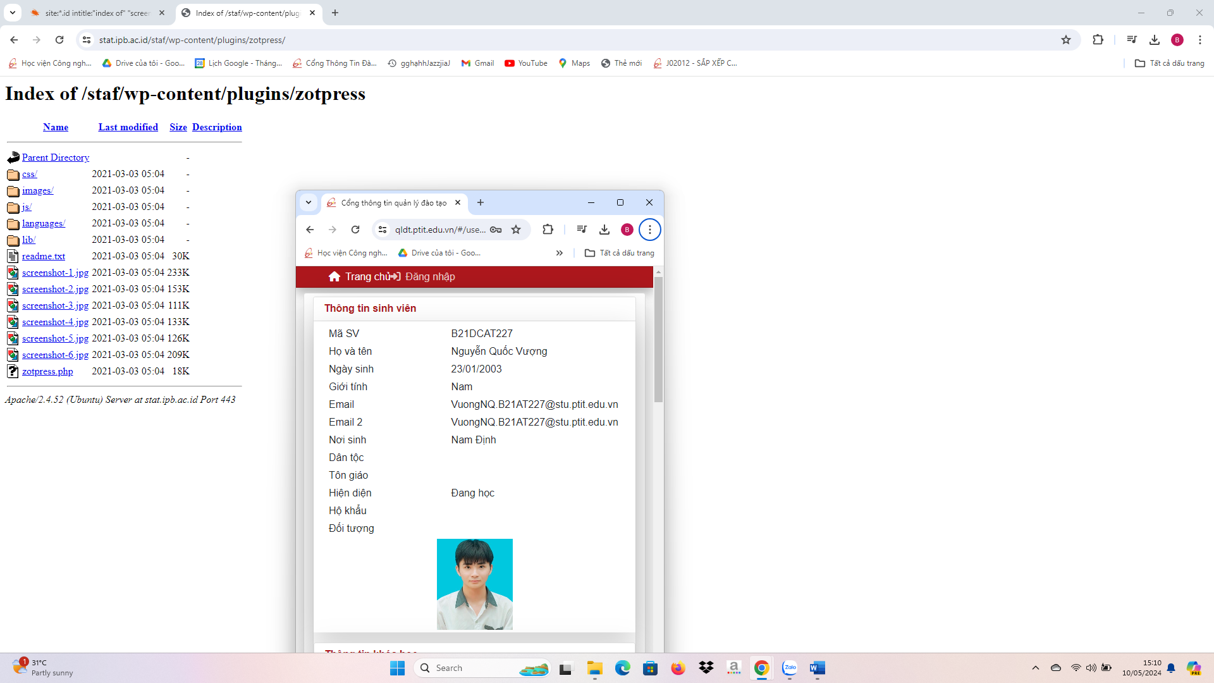

* Tìm kiếm thư mục / của website amazonaws:

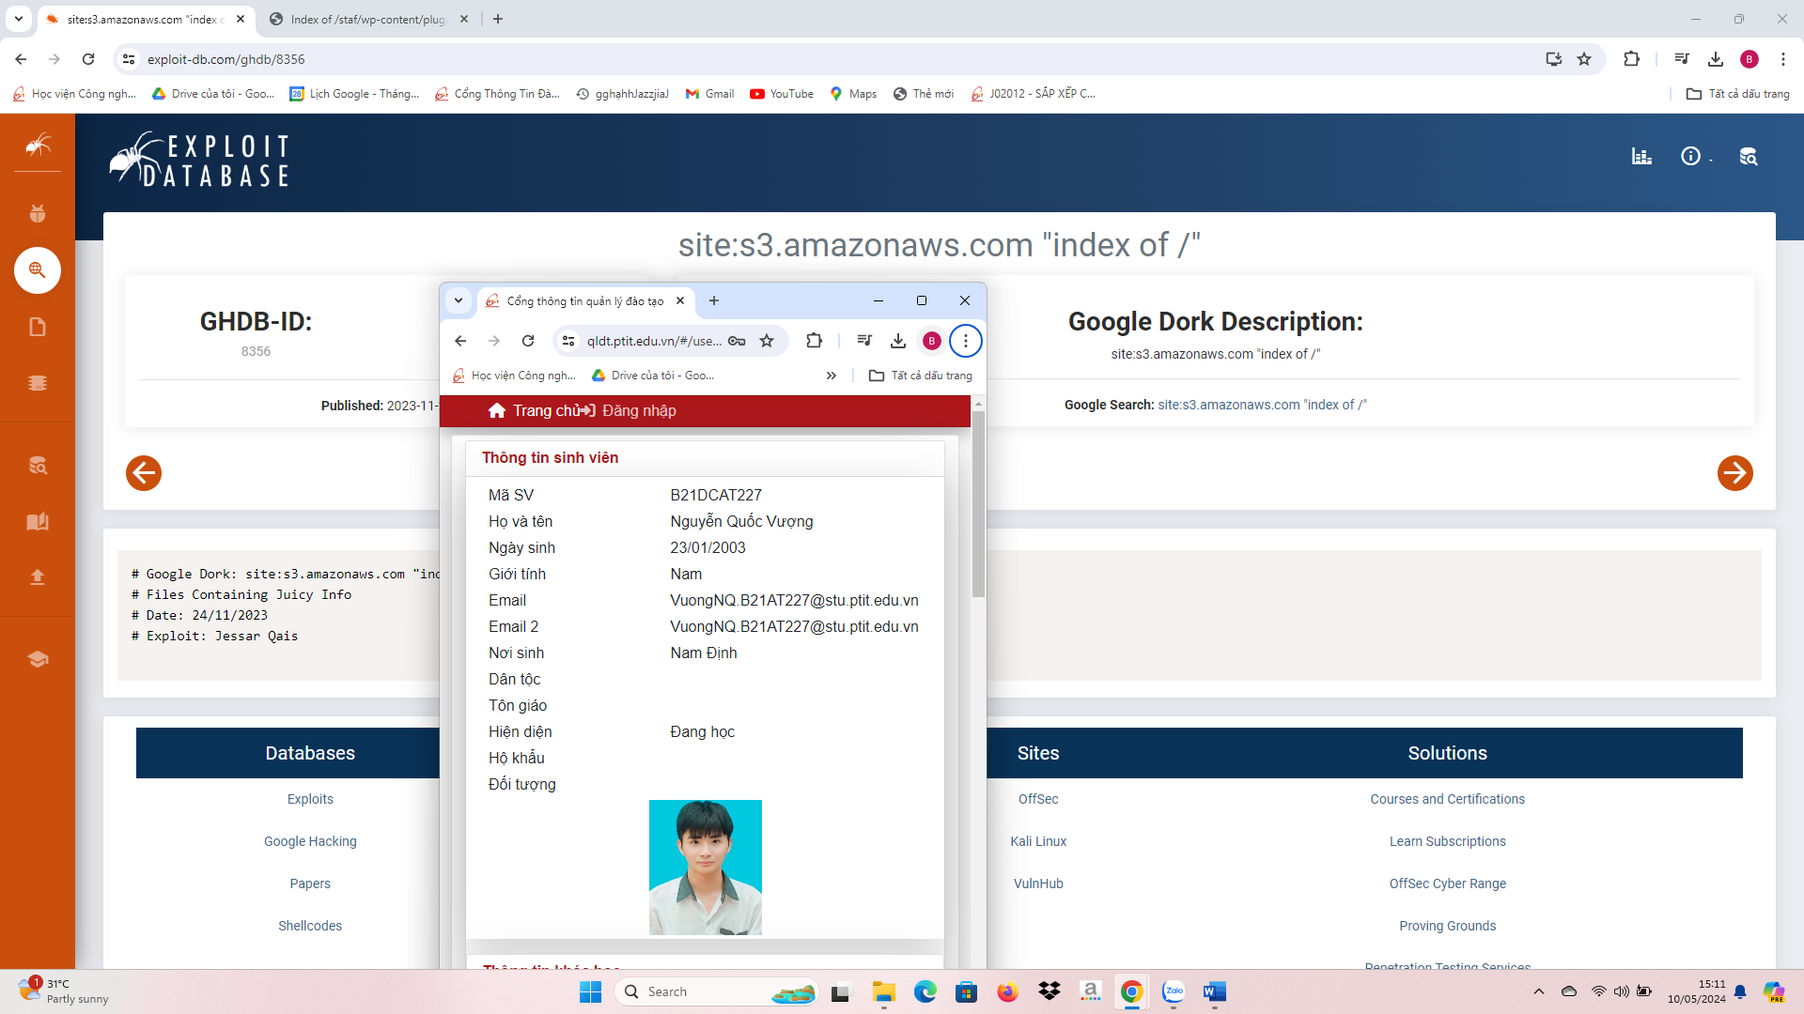

Lấy được thông tin về trip data:

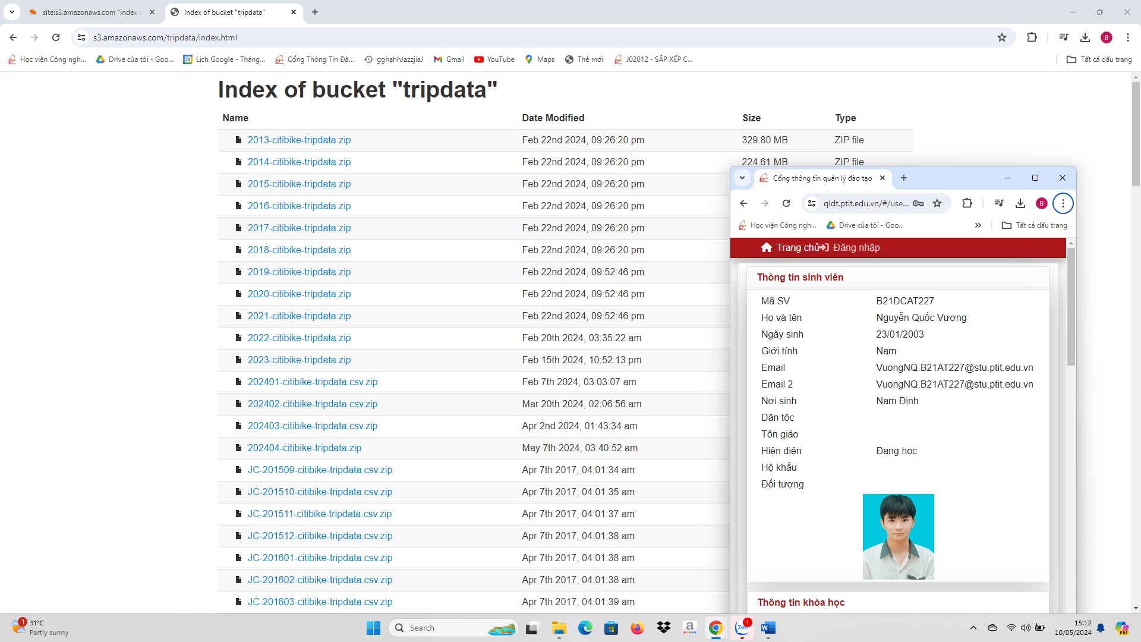

* Tìm kiếm file cài đặt dhcp:

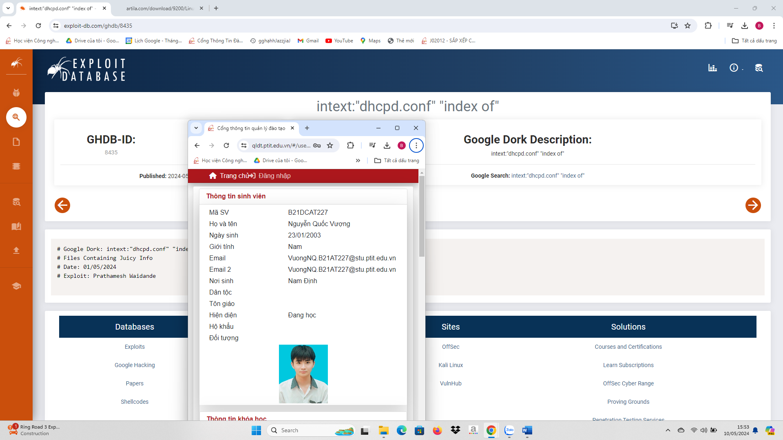

Chọn 1 trang web và xem cài đặt dhcp của trang web đó:

